UBND QUẬN HỒNG BÀNG
TRƯỜNG TRUNG HỌC CƠ SỞ QUÁN TOAN



KẾ HOẠCH BÀI DẠY HÌNH HỌC 6

Giáo viên : Nguyễn Thị Thanh Thúy
Trường : THCS Quán Toan
Tổ chuyên môn : Khoa học tự nhiên

Năm học: 2021 - 2022

Ngày soạn  20/1/2022 | Ngày dạy | Lớp | 6A1
Ngày soạn  20/1/2022 | Ngày dạy | Tiết | 2 | 5 | 5
Ngày soạn  20/1/2022 | Ngày dạy | Ngày | 27/1 | 7/2 | 14/2

Tiết 29, 30, 31. BÀI 32: ĐIỂM VÀ ĐƯỜNG THẲNG
I. MỤC TIÊU
1. Kiến thức
Nhận biết được các khái niệm, quan hệ cơ bản giữa điểm và đường thẳng:
- Điểm thuộc và không thuộc đường thẳng; tiên để về đường thẳng đi qua hai điểm
phân biệt.
- Ba điểm thẳng hàng.
- Hai đường thẳng song song, cắt nhau, trùng nhau.
2. Năng lực:
- Năng lực chung: Năng lực tư duy và lập luận toán học; năng lực mô hình hóa toán học; năng lực giải quyết vấn đề toán học; năng lực giao tiếp toán học; năng lực sử dụng công cụ, phương tiện học toán
- Năng lực riêng:
+ Diễn đạt được (bằng ngôn ngữ, kí hiệu) các khái niệm, quan hệ cơ bản nêu trên.
+ Sử dụng được dụng cụ học tập và các phương tiện thích hợp để:
- Vẽ được: đường thẳng đi qua hai điểm phân biệt; hai đường thẳng cắt nhau và xác định giao điểm của chúng; hai đường thẳng song song.
- Làm được: kiểm tra tính song song của hai đường thẳng đã vẽ trên giấy; kiểm tra sự thẳng hàng của các điểm (hay cột, cây, ..) đã cho.
3. Phẩm chất
- Rèn luyện thói quen tự học, ý thức hoàn thành nhiệm vụ học tập, bồi dưỡng hứng thú học tập cho HS.
- Rèn luyện thói quen tìm tòi, quan sát và khám phá kiến thức mới.
II. THIẾT BỊ DẠY HỌC VÀ HỌC LIỆU
1. Đối với giáo viên:
- Sưu tầm những hình ảnh thực tế, minh hoạ các quan hệ giữa điểm và đường thẳng (tranh ảnh, sách báo hoặc trên mạng Internet).
- Máy chiếu (nếu có).
- Các dụng cụ vẽ hình trên bảng: thước, compa, ê ke.
2. Đối với học sinh: Ngoài các đồ dùng học tập mang thường xuyên, cần chuẩn bị giấy trắng khổ A4 (để vẽ hình), đây mềm hay bút laser (laze) (để kiểm tra tính thẳng hàng).
III. TIẾN TRÌNH DẠY HỌC
A. HOẠT ĐỘNG KHỞI ĐỘNG
a. Mục tiêu: Tạo tâm thế hứng thú cho học sinh và từng bước làm quen bài học.
b. Nội dung: GV trình bày vấn đề, HS trả lời câu hỏi
c. Sản phẩm học tập: HS lắng nghe và tiếp thu kiến thức
d. Tổ chức thực hiện:
Gv trình bày vấn đề: Với bút chì và thước thằng, em có thể vẽ được một vạch thẳng. Đó lá hình ảnh của một đường thẳng. Mỗi dấu chấm nhỏ từ đầu bút chỉ là hình ảnh của một điểm. Ta nói đường thẳng đó được tạo nên từ các điểm như vậy. Đối với những điểm và đường thẳng tùy ý, mối quan hệ giữa chúng là như thế nào? Chúng ta cùng tìm hiểu bài hôm nay.
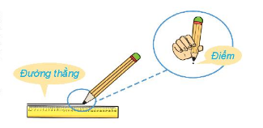
B. HÌNH THÀNH KIẾN THỨC MỚI
Hoạt động 1: Điểm thuộc, không thuộc đường thẳng
a. Mục tiêu:
- Hiểu được cách dùng các chữ cái để kí hiệu điểm, đường thẳng
- Hình dung được điểm thuộc và không thuộc đường thẳng
- Biết các cách phát biểu và kí hiệu điểm thuộc hau không thuộc đường thẳng, điểm nằm trên đường thẳng hay đường thẳng đi qua điểm.
b. Nội dung: Đọc thông tin sgk, nghe giáo viên hướng dẫn, học sinh thảo luận, trao đổi.
c. Sản phẩm học tập: Câu trả lời của HS
d. Tổ chức thực hiện:
HOẠT ĐỘNG CỦA GV - HS | DỰ KIẾN SẢN PHẨM
Bước 1: GV chuyển giao nhiệm vụ học tập  - GV chiếu các hình ảnh và nhắc lại khái niệm cơ bản là điểm và đường  - GV phân tích vị trí điểm M, N đối với đường thẳng d trong Hình 8.1. Viết các phát biểu bằng lời và ghi kí hiệu.  - Yêu cầu hs đọc và trả lời các câu hỏi sgk  Bước 2: HS thực hiện nhiệm vụ học tập  + HS tiếp nhận nhiệm vụ, trao đổi, thảo luận.  + GV quan sát HS hoạt động, hỗ trợ khi HS cần  Bước 3: Báo cáo kết quả hoạt động và thảo luận  + GV gọi HS đứng tại chỗ trả lời câu hỏi.  + GV gọi HS khác nhận xét, đánh giá.  Bước 4: Đánh giá kết quả thực hiện nhiệm vụ học tập  + GV đánh giá, nhận xét, chuẩn kiến thức, chuyển sang nội dung mới | - Câu hỏi 1 :  + Những điểm thuộc đường thẳng d là : A,B  + Những điểm không thuộc đường thẳng d là: C  - HĐ1: Ta thấy chỉ có thể vẽ được đúng một đường thẳng đi qua hai điểm phân biệt A,B.  - Câu hỏi 2: Trong hình 8.4 có 3 đường thẳng , đó là những đường thẳng: AB, AC, BC.

Hoạt động 2: Ba điểm thẳng hàng
a. Mục tiêu: Nhận biết được 3 điểm thẳng hàng và 3 điểm không thẳng hàng
b. Nội dung: Đọc thông tin sgk, nghe giáo viên hướng dẫn, học sinh thảo luận, trao đổi.
c. Sản phẩm học tập: Câu trả lời của HS
d. Tổ chức thực hiện:
HOẠT ĐỘNG CỦA GV - HS | DỰ KIẾN SẢN PHẨM
Bước 1: GV chuyển giao nhiệm vụ học tập  - GV hỏi hs qua hai điểm phân biệt có một và chỉ một đường thẳng đi qua, vậy khi nào thì qua ba điểm phân biệt cũng có một đường thẳng đi qua.  - Tìm tòi, khám phá: GV giải thích rằng ánh sáng từ ngon nến truyền đến mắt người theo đường thẳng, khi mắt người nhìn thấy ngọn nến thì ở giữa mắt và ngọn nến không có vật cản nào cản trở do vậy các lỗ hổng phải cùng nhau nằm trên đường thẳng.  - Yêu cầu hs trả lời CH1, LT1, Vận dụng  Bước 2: HS thực hiện nhiệm vụ học tập  + HS tiếp nhận nhiệm vụ, trao đổi, thảo luận.  + GV quan sát HS hoạt động, hỗ trợ khi HS cần  Bước 3: Báo cáo kết quả hoạt động và thảo luận  + GV gọi HS đứng tại chỗ trả lời câu hỏi.  + GV gọi HS khác nhận xét, đánh giá.  Bước 4: Đánh giá kết quả thực hiện nhiệm vụ học tập  + GV đánh giá, nhận xét, chuẩn kiến thức, chuyển sang nội dung mới | - HĐ2: Các lỗ hổng có cùng nằm trên một đường thẳng .  - CH3: Bộ ba điểm thẳng hàng : A,B,C và D,B,E.  - LT1:  a. A,B,C có thẳng hàng.  b.M,N,P không thẳng hàng.  - Vận dụng 1:  Hai cái cọc đóng hai vị trí đã chọn được coi là 2 điểm phân biệt, sợi dây căng qua hai cọc là đường thẳng đi qua 2 điểm dựa vào sợi dây đã căng vẽ vạch vôi để giúp vẽ vạch vôi theo đường thẳng
Hoạt động 3: Hai đường thẳng song song, cắt nhau, trùng nhau
a. Mục tiêu:
- Nhận biết được hai đường thẳng cắt nhau, song song và trùng nhau
- Vẽ được các đường thẳng đi qua hai điểm phân biệt bằng thước kẻ hoặc ê ke
- Giúp hs hiểu sâu sắc thêm về quan hệ thẳng hàng của ba điểm, quan hệ cắt nhau và quan hệ song song của hai đường thẳng
b. Nội dung: Đọc thông tin sgk, nghe giáo viên hướng dẫn, học sinh thảo luận, trao đổi.
c. Sản phẩm học tập: Câu trả lời của HS
d. Tổ chức thực hiện:
HOẠT ĐỘNG CỦA GV - HS | DỰ KIẾN SẢN PHẨM
Bước 1: GV chuyển giao nhiệm vụ học tập  - GV tổ chức và hướng dẫn HS phát biểu trả lời từng hoạt động, câu hỏi  - GV cho hs tự đọc hoặc cho hs quan sát hình trên máy chiếu rồi chỉ ra số điểm chung của hai đường thẳng trong mỗi trường hợp  - Thử thách: GV có thể cho hs làm tại lớp và gợi ‎ để mọi HS đều có thể giải được.  - LT2: Gv vẽ mẫu trên bảng và yêu cầu HS làm theo. HS kiểm tra bài chéo của nhau  Bước 2: HS thực hiện nhiệm vụ học tập  + HS tiếp nhận nhiệm vụ, trao đổi, thảo luận.  + GV quan sát HS hoạt động, hỗ trợ khi HS cần  Bước 3: Báo cáo kết quả hoạt động và thảo luận  + GV gọi HS đứng tại chỗ trả lời câu hỏi.  + GV gọi HS khác nhận xét, đánh giá.  Bước 4: Đánh giá kết quả thực hiện nhiệm vụ học tập  + GV đánh giá, nhận xét, chuẩn kiến thức, chuyển sang nội dung mới | - HĐ3:  a. Hai thanh ray đường tàu hình (h.8.9) không có điểm chung.  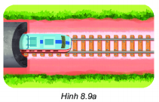  b.Hai con đường (h.8.9b) có điểm chung.  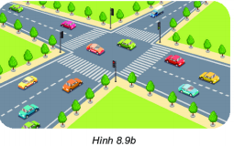  - HĐ4: Hai đường thẳng phân biệt không thể có nhiều hơn một điểm chung.  - Câu hỏi 4:  Một số hình ảnh 2 đường thẳng song song trong thực tế là: hai thanh lan can cầu thang bộ , hai thanh ray đường tàu.....  Một số hình ảnh 2 đường thẳng cắt nhau trong thực tế là: hai lưỡi cắt của chiếc kéo ,....  - LT2:  a. Những đường thẳng đi qua hai trong ba điểm A,B,C là AB,AC,BC.  b.Ta có : AB cắt AC tại A; AB cắt BC tại B; BC cắt AC tại C.  - Thử thách nhỏ:  Ta chọn vị trí điểm C trên đường thẳng d sao cho ba điểm A,B,C cùng thuộc một đường thẳng thì ba điểm A,B,C thẳng hàng . Khi ba điểm A,B,C không cùng thuộc bất kì đường thẳng nào thì không tìm được điểm C để ba điểm A,B,C thẳng hàng.

C. HOẠT ĐỘNG LUYỆN TẬP
a. Mục tiêu: Củng cố lại kiến thức đã học thông qua bài tập
b. Nội dung: Nghe giáo viên hướng dẫn, học sinh thảo luận, trao đổi.
c. Sản phẩm học tập: Câu trả lời của học sinh
d. Tổ chức thực hiện:
- GV yêu cầu HS trả lời các câu hỏi: HS làm 8.1, 8.2, 8.3
- HS tiếp nhận nhiệm vụ, đưa ra câu trả lời:
Câu 8.1:  Quan sát hình 8.11:  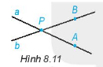  a.Giao điểm của hai đường thẳng a và b là những điểm nào?  b.Điểm A thuộc đường thẳng nào và không thuộc đường thẳng nào? Hãy trả lời câu hỏi bằng câu diễn đạt và bằng kí hiệu .  Câu 8.2: Xem hình 8.12 và trả lời:  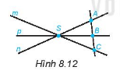  a.Có bao nhiêu bộ ba điểm thẳng hàng?  b.Hãy nêu ít nhất hai bộ ba điểm không thẳng hàng.  c. Bốn điểm A, B, C và S có thẳng hàng không?  Câu 8.3: Cho bốn điểm A,B,C và D như hình vẽ dưới đây.  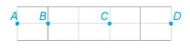  Hãy nêu tất cả các bộ ba điểm thẳng hàng | Câu 8.1:  a. Giao điểm của hai đường thẳng a và b là điểm P  b. Điểm A thuộc đường thẳng a và không thuộc đường thẳng b.  Kí hiệu A ∈a ; A ∉ b.  Câu 8.2:  a.Có 1 bộ ba điểm thẳng hàng là :A,B,C.  b. Hai bộ điểm không thẳng hàng là : S,A,B và S,B,C.....  c. Bốn điểm A,B,C,S không thẳng hàng.  Câu 8.3:  Các bộ ba điểm thẳng hàng là :  A,B,C và A,C,D và B,C,D và A,B,D

- GV nhận xét, đánh giá và chuẩn kiến thức.
D. HOẠT ĐỘNG VẬN DỤNG
a. Mục tiêu: Củng cố lại kiến thức đã học thông qua bài tập
b. Nội dung: Nghe giáo viên hướng dẫn, học sinh thảo luận, trao đổi.
c. Sản phẩm học tập: Câu trả lời của học sinh
d. Tổ chức thực hiện:
- GV yêu cầu HS trả lời các câu hỏi:
- HS tiếp nhận nhiệm vụ, đưa ra câu trả lời:
Câu 8.4 :  Hình 8.13 mô tả 4 đường thẳng và 5 điểm có tên A,B,C,D và E,trong đó ta chỉ biết vj trí cảu điểm A.Hãy điền tên của các điểm còn lại, biết rằng :  1. D nằm trên 3 trong 4 đường thẳng  2. Ba điểm A,B,C thẳng hàng  3. Ba điểm B,D,E thẳng hàng.  Câu 8.5: Hãy liệt kê các cặp đường thẳng song song trong hình sau  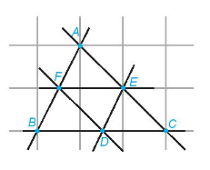 | Câu 8.4 :  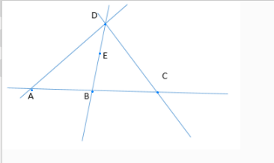  Câu 8.5:  Những cặp đường thẳng song song trong hình là :  EF// BD ,EF//DC,EF//BC,  DE//AF,DE//BF,DE//BA,  DF//AE,DF//CE,DF//AC.

- GV nhận xét, đánh giá và chuẩn kiến thức.
IV. KẾ HOẠCH ĐÁNH GIÁ
Hình thức đánh giá | Phương pháp đánh giá | Công cụ đánh giá | Ghi chú
Sự tích cực, chủ động của HS trong quá trình tham gia các hoạt động học tập | Vấn đáp, kiểm tra miệng | Phiếu quan sát trong giờ học
Sự hứng thú, tự tin khi tham gia bài học | Kiểm tra viết | Thang đo, bảng kiểm
Thông qua nhiệm vụ học tập, rèn luyện nhóm, hoạt động tập thể,… | Kiểm tra thực hành | Hồ sơ học tập, phiếu học tập, các loại câu hỏi vấn đáp
V. HỒ SƠ DẠY HỌC (Đính kèm các phiếu học tập/bảng kiểm....)
Ngày 28 tháng 1 năm 2022
KÝ DUYỆT  CỦA TỔ, NHÓM CHUYÊN MÔN | KÝ DUYỆT  CỦA BAN GIÁM HIỆU

Bùi Thị Hằng

Ngày soạn  17/2/2022 | Ngày dạy | Lớp | 6A1
Ngày soạn  17/2/2022 | Ngày dạy | Tiết | 2 | 5
Ngày soạn  17/2/2022 | Ngày dạy | Ngày | 24/2 | 28/2

Tiết 32, 33. BÀI 33: ĐIỂM NẰM GIỮA HAI ĐIỂM .TIA
I. MỤC TIÊU
1. Kiến thứuc
Nhận biết được các khái niệm: điểm nằm giữa hai điểm, tia, gốc của tia, tia đối
2. Năng lực:
- Năng lực chung: Năng lực tư duy và lập luận toán học; năng lực mô hình hóa toán học; năng lực giải quyết vấn đề toán học; năng lực giao tiếp toán học; năng lực sử dụng công cụ, phương tiện học toán
- Năng lực riêng:
+ Nhận biết các khái niệm tia, hai tia đối nhau
+ Nhận biết điểm nằm giữa hai điểm
+ Giải các bài toán thực tế có liên quan
3. Phẩm chất
- Rèn luyện thói quen tự học, ý thức hoàn thành nhiệm vụ học tập, bồi dưỡng hứng thú học tập cho HS.
- Bồi dưỡng niềm đam mê khoa học, ‎ thức tự học
II. THIẾT BỊ DẠY HỌC VÀ HỌC LIỆU
1. Đối với giáo viên:
- Sưu tầm những hình ảnh thực tế, minh họa các khái niệm giữa hai điểm (nhật thực, nguyệt thực), tia
- Máy chiếu (nếu có)
2. Đối với học sinh: - Các dụng cụ vẽ hình trên bảng: thước, compa, ê ke
III. TIẾN TRÌNH DẠY HỌC
A. HOẠT ĐỘNG KHỞI ĐỘNG
a. Mục tiêu: Tạo tâm thế hứng thú cho học sinh và từng bước làm quen bài học.
b. Nội dung: GV trình bày vấn đề, HS trả lời câu hỏi
c. Sản phẩm học tập: HS lắng nghe và tiếp thu kiến thức
d. Tổ chức thực hiện:
Gv trình bày vấn đề: Nhật thực, Nguyệt thực là những hiện tượng thiên văn, xảy ra khi Mặt Trăng, Trái Đất và Mặt Trời cùng nằm trên một đường thẳng, theo thứ tự khác nhau  Thứ tự của chúng trên đường thẳng khi đó như thế nào. Để trả lời được câu hỏi này, cô trò chúng ta cùng tìm hiểu bài học hôm nay | 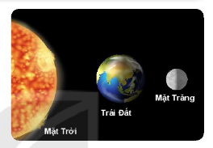

B. HÌNH THÀNH KIẾN THỨC MỚI
Hoạt động 1: Điểm nằm giữa hai điểm
a. Mục tiêu:
- Giúp hs hình thành được khái niệm điểm nằm giữa hai điểm, hai điểm cùng phía đối với một điểm và hai điểm khác phía đối với một điểm
b. Nội dung: Đọc thông tin sgk, nghe giáo viên hướng dẫn, học sinh thảo luận, trao đổi.
c. Sản phẩm học tập: Câu trả lời của HS
d. Tổ chức thực hiện:
HOẠT ĐỘNG CỦA GV - HS | DỰ KIẾN SẢN PHẨM
Bước 1: GV chuyển giao nhiệm vụ học tập  - GV yêu cầu hs trả lời câu hỏi phần tìm tòi khám phá  - GV yêu cầu hs vẽ hình và ghi các phát biểu lên bảng  - Câu hỏi: Yêu cầu hs quan sát hình 8.15 và nhận biết được khái niệm điểm nằm giữa hai điểm, hai điểm cùng phía và hai điểm khác phía đối với 1 điểm  - LT1: GV hướng dẫn hs lấy các điểm C, D và trả lời câu hỏi  - Vận dụng: Hướng dẫn hs sử dụng thước để xác định giao điểm của các đoạn thẳng  Bước 2: HS thực hiện nhiệm vụ học tập  + HS tiếp nhận nhiệm vụ, trao đổi, thảo luận.  + GV quan sát HS hoạt động, hỗ trợ khi HS cần  Bước 3: Báo cáo kết quả hoạt động và thảo luận  + GV gọi HS đứng tại chỗ trả lời câu hỏi.  + GV gọi HS khác nhận xét, đánh giá.  Bước 4: Đánh giá kết quả thực hiện nhiệm vụ học tập  + GV đánh giá, nhận xét, chuẩn kiến thức, chuyển sang nội dung mới | - HĐ1 : HS nhận thấy ngọn nến, quả lắc và cái bóng của quả lắc thẳng hàng. Hơn nữa, quả lắc ở giữa ngọn nến và cái bóng của nó  - Câu hỏi 1:  a.D nằm giữa hai điểm B và C  b.Hai điểm D,C nằm cùng phía đối với điểm B  c.Hai điểm D,A nằm cùng phía đối với điểm E  - LT1:  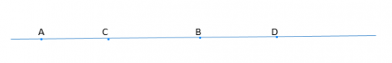  Khi đó điểm A và điểm B có nằm cùng phía với điểm D  - Vận dụng 1: Gọi I là giao điểm của BD và AC ta có I là điểm vừa nằm giữa hai điểm A và C , vừa nằm giữa hai điểm B và D.
Hoạt động 2: Tia
a. Mục tiêu:
- Hs nắm được khái niệm tia, gốc của tia, tia đối
- Hiểu được mối quan hệ giữa hai điểm (khác gốc) trên cùng một tia với gốc của tia đó.
b. Nội dung: Đọc thông tin sgk, nghe giáo viên hướng dẫn, học sinh thảo luận, trao đổi.
c. Sản phẩm học tập: Câu trả lời của HS
d. Tổ chức thực hiện:
HOẠT ĐỘNG CỦA GV - HS | DỰ KIẾN SẢN PHẨM
Bước 1: GV chuyển giao nhiệm vụ học tập  - Cho HS thấy một số hình ảnh thực tế mô tả tia như tia sáng, tIa laser (laze),...  - GV giảng bài (kết hợp máy chiếu),  - HS nghe giảng, không nhất thiết phải ghi chép.  - GV nhấn mạnh cách viết kí hiệu một tia.  - Vẽ một điểm M trên tia đối của tia AB và chỉ cho HS thấy nó thuộc tia BA.  - GV vẽ hình và giải thích cho HS. Hình đó là một tỉa và là tia đối của tia AB.  Bước 2: HS thực hiện nhiệm vụ học tập  + HS tiếp nhận nhiệm vụ, trao đổi, thảo luận.  + GV quan sát HS hoạt động, hỗ trợ khi HS cần  Bước 3: Báo cáo kết quả hoạt động và thảo luận  + GV gọi HS đứng tại chỗ trả lời câu hỏi.  + GV gọi HS khác nhận xét, đánh giá.  Bước 4: Đánh giá kết quả thực hiện nhiệm vụ học tập  + GV đánh giá, nhận xét, chuẩn kiến thức, chuyển sang nội dung mới | - Câu hỏi 2:  a.Các tia trong hình vẽ là : Ax ,Ay ,AB,,Bx ,By,BA.  b.Tia đối của Ax là Ay ,AB  Tia đối của Ay là Ax  Tia đối của By là Bx ,BA  Tia đối của Bx là By  Tia đối của tia AB là Ax  Tia đối của tia BA là By.  - LT2:  a.Các tia trong hình là: AB,BA,AC,CA,BC,CB.  b. Nếu điểm M nằm trên tia đối của tia AB thì điểm M có thuộc tia BA.  - Thử thách nhỏ: Hinh gồm điểm A và tất cả các điểm M nằm khác phía với điểm B đối với điểm A có là một tia .Tia đó có là tia đối của AB

C. HOẠT ĐỘNG LUYỆN TẬP
a. Mục tiêu: Củng cố lại kiến thức đã học thông qua bài tập
b. Nội dung: Nghe giáo viên hướng dẫn, học sinh thảo luận, trao đổi.
c. Sản phẩm học tập: Câu trả lời của học sinh
d. Tổ chức thực hiện:
- GV yêu cầu HS trả lời các câu hỏi: HS làm bài tập 8.6, 8.7, 8.8
- HS tiếp nhận nhiệm vụ, đưa ra câu trả lời:
Câu 8.6: Cho bốn điểm A,B,C,D cùng thuộc đường thẳng xy như hình 8.21. Trong các câu sau đây ,câu nào đúng ?  1. Điểm B nằm giữa hai điểm A và điểm D  2. Điểm A và điểm C nằm cùng phía đối với điểm D  3. Điểm B nằm khác phía điểm A đối với điểm D  4. Điểm B và điểm C nằm cùng phía đối với điểm D.  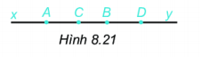  Câu 8.7: Quan sát hình 8.22 và cho biết :  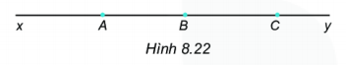  a. Có tất cả bao nhiêu tia ? Nêu tên các tia đó.  b. Điểm B nằm trên các tia nào? Tia đối của chúng là tia nào ?  c.Tia AC và tia CA có phải là hai tia đối nhau không?  Câu 8.8 : Cho điểm C nằm trên tia Ax, điểm B nằm trên tia Cx . Biết rằng A, B, C phân biệt .Trong các câu sau đây ,câu bào đúng?  1. Điểm A nằm trên tia BC  2. Điểm C vừa nằm trên tia AB vừa nằm trên tia BA.  3.Tia CB và tia BC là hai tia đối nhau  4.Tia CA và tia Cx là hai tia đối nhau. | Câu 8.6:  1.Đúng  2.Đúng  3.Sai  4.Đúng  Câu 8.7:  a.Có tất cả 12 tia đó là : Ax,AB,AC,Ay,Bx,BA,BC,By,Cx,CA,CB,Cy.  b.Điểm B nằm trên tia: Bx, BA, Cx, CA, CB, AB, AC, Ay, BC, By  Các tia đối của:  Bx là BC, By  BA là BC, By  Cx là Cy  CA là Cy  CB là Cy  AB là Ax  AC là Ax  Ay là Ax  BC là BA,Bx  By là BA,Bx  c. Tia AC và tia CA không phải là tia đối của nhau vì chúng không có chung điểm gốc.  Câu 8.8 :  1.Đúng  2.Đúng  3.Sai  4.Đúng

- GV nhận xét, đánh giá và chuẩn kiến thức.
D. HOẠT ĐỘNG VẬN DỤNG
a. Mục tiêu: Củng cố lại kiến thức đã học thông qua bài tập
b. Nội dung: Nghe giáo viên hướng dẫn, học sinh thảo luận, trao đổi.
c. Sản phẩm học tập: Câu trả lời của học sinh
d. Tổ chức thực hiện:
- GV yêu cầu HS trả lời các câu hỏi: Hs làm bt 8.9
- HS tiếp nhận nhiệm vụ, đưa ra câu trả lời:
Câu 8.9: Cho ba điểm A,B,C không thẳng hàng .  a.Em hãy viết tên các tia chứa hai trong ba điểm A,B,C.  b.Trong các tia đó ,tìm hai tia khác gốc có đúng một điểm chung. | Câu 8.9:  a.Các tia đó là : AB,AC,BA,BC,CA,CB  b.Hai tia khác gốc có đúng 1 điểm chung là : AB và CB ; BA và CA; AC và BC...

- GV nhận xét, đánh giá và chuẩn kiến thức.
IV. KẾ HOẠCH ĐÁNH GIÁ
Hình thức đánh giá | Phương pháp đánh giá | Công cụ đánh giá | Ghi chú
Sự tích cực, chủ động của HS trong quá trình tham gia các hoạt động học tập | Vấn đáp, kiểm tra miệng | Phiếu quan sát trong giờ học
Sự hứng thú, tự tin khi tham gia bài học | Kiểm tra viết | Thang đo, bảng kiểm
Thông qua nhiệm vụ học tập, rèn luyện nhóm, hoạt động tập thể,… | Kiểm tra thực hành | Hồ sơ học tập, phiếu học tập, các loại câu hỏi vấn đáp
V. HỒ SƠ DẠY HỌC (Đính kèm các phiếu học tập/bảng kiểm....)
Ngày 18 tháng 2 năm 2022
KÝ DUYỆT  CỦA TỔ, NHÓM CHUYÊN MÔN | KÝ DUYỆT  CỦA BAN GIÁM HIỆU

Bùi Thị Hằng

Ngày soạn  28/2/2021 | Ngày dạy | Lớp | 6A1
Ngày soạn  28/2/2021 | Ngày dạy | Tiết | 5 | 5
Ngày soạn  28/2/2021 | Ngày dạy | Ngày | 7/3 | 14/3

Tiết 34, 35. BÀI 34: ĐOẠN THẲNG – ĐỘ DÀI ĐOẠN THẲNG
I. MỤC TIÊU
1. Kiến thức
- Nhận biết được khái niệm đoạn thẳng, độ dài đoạn thẳng
2. Năng lực:
- Năng lực chung: Năng lực tư duy và lập luận toán học; năng lực mô hình hóa toán học; năng lực giải quyết vấn đề toán học; năng lực giao tiếp toán học; năng lực sử dụng công cụ, phương tiện học toán
- Năng lực riêng:
+ Nhận biết đoạn thẳng
+ Biết đo độ dài đoạn thẳng
+ Giải các bài toán thực tế có liên quan đến đoạn thẳng và độ dài đoạn thẳng
3. Phẩm chất
- Rèn luyện thói quen tự học, ý thức hoàn thành nhiệm vụ học tập, bồi dưỡng hứng thú học tập cho HS.
- Bồi dưỡng hứng thú học tập, mong muốn tìm hiểu, khám phá kiến thức
II. THIẾT BỊ DẠY HỌC VÀ HỌC LIỆU
1. Đối với giáo viên:
- Sưu tầm những hình ảnh thực tế, minh họa các khái niệm đoạn thẳng
- Máy chiếu (nếu có)
- Các dụng cụ vẽ hình trên bảng: thước, compa, ê ke
2. Đối với học sinh: Các dụng cụ vẽ hình: thước, compa, ê ke
III. TIẾN TRÌNH DẠY HỌC
A. HOẠT ĐỘNG KHỞI ĐỘNG
a. Mục tiêu: Tạo tâm thế hứng thú cho học sinh và từng bước làm quen bài học.
b. Nội dung: GV trình bày vấn đề, HS trả lời câu hỏi
c. Sản phẩm học tập: HS lắng nghe và tiếp thu kiến thức
d. Tổ chức thực hiện:
Gv trình bày vấn đề:
Trong đời sống, ta thấy những hình ảnh của đoạn thẳng như cây gậy, cây bút chì, những chiếc đũa  Trong bài này, chúng ta cùng tìm hiểu thêm về khái niệm đó. | 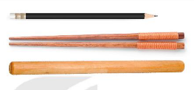
B. HÌNH THÀNH KIẾN THỨC MỚI
Hoạt động 1: Đoạn thẳng
a. Mục tiêu:
- HS biết khái niệm đoạn thẳng và các đầu mút của đoạn thẳng
- HS nhận biết được đoạn thẳng, đọc tên được đoạn thẳng trên hình vẽ
b. Nội dung: Đọc thông tin sgk, nghe giáo viên hướng dẫn, học sinh thảo luận, trao đổi.
c. Sản phẩm học tập: Câu trả lời của HS
d. Tổ chức thực hiện:
HOẠT ĐỘNG CỦA GV - HS | DỰ KIẾN SẢN PHẨM
Bước 1: GV chuyển giao nhiệm vụ học tập  - Gv hướng dẫn hs đọc phần Tìm tòi - khám phá  - HS đọc khái niệm đoạn thẳng và các đầu mút của đoạn thẳng  - Câu hỏi: GV vẽ hình và yêu cầu một HS trả lời  - LT1: Gv hướng dẫn HS làm phần a) và yêu cầu Hs tự làm phần b). GV có thể yêu cầu HS kiểm tra đối chiếu kết quả chéo nhau  - Vận dụng 1: GV giải thích: bắt dầu từ A hoặc B, mỗi lần muốn đi đến một hòn đảo mới, ta cần một cây cầu bắc đến hòn đảo đó, do vậy cần xây thêm ít nhất 3 cây cầu  - GV vẽ một số mô hình thể hiện đáp án của mình, chẳng hạn như hình dưới đây.  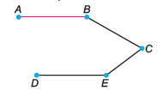  Bước 2: HS thực hiện nhiệm vụ học tập  + HS tiếp nhận nhiệm vụ, trao đổi, thảo luận.  + GV quan sát HS hoạt động, hỗ trợ khi HS cần  Bước 3: Báo cáo kết quả hoạt động và thảo luận  + GV gọi HS đứng tại chỗ trả lời câu hỏi.  + GV gọi HS khác nhận xét, đánh giá.  Bước 4: Đánh giá kết quả thực hiện nhiệm vụ học tập  + GV đánh giá, nhận xét, chuẩn kiến thức, chuyển sang nội dung mới | - HĐ1: Quãng đường người đi xe đạp đi qua trong hình 8.23 ,vạch thẳng nối từ điểm A đến điểm B.  - HĐ2: Điểm C nằm trên vạch thẳng màu đen.Điểm D nằm ngoài vạch thẳng màu đen.  - LT1:  a.Các đoạn thẳng là : AB,AC,BC.  b.Các đọa thẳng là: AB,AC,AD,BC,BD,CD  - VD1: Cần phải xây thêm ít nhất 10 cây cầu nối hai hòn đảo.

Hoạt động 2: Độ dài đoạn thẳng
a. Mục tiêu:
- Hs nhận biết đơn vị đo độ dài, độ dài đoạn thẳng, khoảng cách giữa hai điểm
- Biết cách so sánh độ dài các đoạn thẳng bằng thước đo hoặc compa
- HS biết cách cộng trừ các đoạn thẳng
- HS biết cách đo đoạn thẳng và kí hiệu đoạn thẳng bằng nhau trên hình vẽ
b. Nội dung: Đọc thông tin sgk, nghe giáo viên hướng dẫn, học sinh thảo luận, trao đổi.
c. Sản phẩm học tập: Câu trả lời của HS
d. Tổ chức thực hiện:
HOẠT ĐỘNG CỦA GV - HS | DỰ KIẾN SẢN PHẨM
Bước 1: GV chuyển giao nhiệm vụ học tập  - GV cho hs hoạt động tự do và trả lời câu hỏi  - HS dựa vào HĐ3và HĐ4 để nói về độ dài và đơn vị đo độ dài  - Câu hỏi: HS tìm thêm những đơn vị đo trong thực tế. GV chú y hs về việc cộng độ dài đoạn thẳng  - GV vẽ hình ví dụ, phân tích và hướng dẫn HS làm phép tính  - LT2: GV yêu cầu hs đo rồi so sánh kết quả với các bạn khác và rút ra kết luận. GV hướng dẫn hs kí hiệu các đoạn thẳng bằng nhau  - Vận dụng 2: Hs tự làm và so sánh kết quả với các bạn trong lớp  Bước 2: HS thực hiện nhiệm vụ học tập  + HS tiếp nhận nhiệm vụ, trao đổi, thảo luận.  + GV quan sát HS hoạt động, hỗ trợ khi HS cần  Bước 3: Báo cáo kết quả hoạt động và thảo luận  + GV gọi HS đứng tại chỗ trả lời câu hỏi.  + GV gọi HS khác nhận xét, đánh giá.  Bước 4: Đánh giá kết quả thực hiện nhiệm vụ học tập  + GV đánh giá, nhận xét, chuẩn kiến thức, chuyển sang nội dung mới | - HĐ3: Mặt bàn học của em dài khoảng 7 gang tay.  - HĐ4: Chiều rộng,chiều dài của cuốn sách lần lượt là : 19 cm; 26,5 cm.  - CH2: Những đơn vị độ dài khác là : km;m;dm;hm;dam;inch....  - HĐ5:  a.Đoạn thẳng AB có độ dài bằng độ dài đoạn thẳng EG.  b.Đoạn thẳng AB có độ dài nhỏ hơn độ dài đoạn thẳng CD.  c.Đoạn thẳng CD có độ dài lớn hơn độ dài đoạn thẳng EG.  - LT2:  QM=PN  QN=PM  - VD2: Chiều dài cây bút nhỏ hơn chiều dài thước thẳng.
C. HOẠT ĐỘNG LUYỆN TẬP
a. Mục tiêu: Củng cố lại kiến thức đã học thông qua bài tập
b. Nội dung: Nghe giáo viên hướng dẫn, học sinh thảo luận, trao đổi.
c. Sản phẩm học tập: Câu trả lời của học sinh
d. Tổ chức thực hiện:
- GV yêu cầu HS trả lời các câu hỏi:HS làm bài tập 8.10, 8.11, 8.12
- HS tiếp nhận nhiệm vụ, đưa ra câu trả lời:
Câu 8.10: Dùng compa vẽ đường tròn tâm O có bán kính 2 cm.Gọi M và N là hai điểm tùy ý trên đường tròn đó.Hai đoạn thẳng OM và ON có bằng nhau không ?  Câu 8.11: Việt dung thước đo độ dài đoạn thẳng AB. Vì thước bị gãy mất một mẩu nên Việt chỉ có thể đặt thước để điểm A trùng với vạch 3 cm.Khi đó điểm B trùng với vạch 12 cm .Em hãy giúp Việt tính độ dài đoạn thẳng AB.  Câu 8.12: Bạn Nam dùng bước chân để đo chiều dài lớp học. Sau 12 bước liên tiếp kể từ mép tường đầu lớp thì còn khoảng nửa bước chân nữa là đến mép tường cuối lớp .Nếu mỗi bước chân của Nam dài khoảng 0,6 m thì lớp học dài khoảng bao nhiêu? | Câu 8.10:  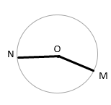  OM =ON= độ dài bán kính đường tròn.  Câu 8.11:  Độ dài đoạn thẳng AB là : 12-3=9 (cm).  Câu 8.12:  Lớp học đó dài số m là : 0,6.12+0,6.$\frac{1}{2}$=7,5 (m).

- GV nhận xét, đánh giá và chuẩn kiến thức.
D. HOẠT ĐỘNG VẬN DỤNG
a. Mục tiêu: Củng cố lại kiến thức đã học thông qua bài tập
b. Nội dung: Nghe giáo viên hướng dẫn, học sinh thảo luận, trao đổi.
c. Sản phẩm học tập: Câu trả lời của học sinh
d. Tổ chức thực hiện:
- GV yêu cầu HS trả lời các câu hỏi: HS làm bài tập 8.13, 8.14
- HS tiếp nhận nhiệm vụ, đưa ra câu trả lời:
Câu 8.13: Hãy đo độ dài ( đơn vị milimet) rồi sắp xếp các đoạn thẳng trong hình 8.34 theo thứ tự tăng dần của độ dài.  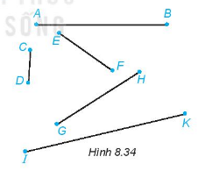  Câu 8.14: Một cái cây đang mọc thẳng thì bị bão làm gãy phần ngọn. Người ta đo được phần ngọn bị gãy dài 1,75 m và phần thân còn lại dài 3 m .Hỏi trước khi bị gãy, cây cao bao nhiêu mét ? | Câu 8.13:  Sắp xếp theo thứ tự tăng dần độ dài đoạn thẳng :  CD<EF<GH<AB<IK.  Câu 8.14:  Trước khi bị gãy, cây cao số mét là :  1,75 + 3=4,75(m).

- GV nhận xét, đánh giá và chuẩn kiến thức.
IV. KẾ HOẠCH ĐÁNH GIÁ
Hình thức đánh giá | Phương pháp đánh giá | Công cụ đánh giá | Ghi chú
Sự tích cực, chủ động của HS trong quá trình tham gia các hoạt động học tập | Vấn đáp, kiểm tra miệng | Phiếu quan sát trong giờ học
Sự hứng thú, tự tin khi tham gia bài học | Kiểm tra viết | Thang đo, bảng kiểm
Thông qua nhiệm vụ học tập, rèn luyện nhóm, hoạt động tập thể,… | Kiểm tra thực hành | Hồ sơ học tập, phiếu học tập, các loại câu hỏi vấn đáp
V. HỒ SƠ DẠY HỌC (Đính kèm các phiếu học tập/bảng kiểm....)
Ngày 1 tháng 3 năm 2022
KÝ DUYỆT  CỦA TỔ, NHÓM CHUYÊN MÔN | KÝ DUYỆT  CỦA BAN GIÁM HIỆU
Bùi Thị Hằng

Ngày soạn  14/3/2022 | Ngày dạy | Lớp | 6A1
Ngày soạn  14/3/2022 | Ngày dạy | Tiết | 5
Ngày soạn  14/3/2022 | Ngày dạy | Ngày | 21/3/2022

Tiết 36. BÀI 35: TRUNG ĐIỂM CỦA ĐOẠN THẲNG
I. MỤC TIÊU
1. Kiến thức
Nhận biết được khái niệm trung điểm của đoạn thẳng
2. Năng lực:
- Năng lực chung: Năng lực tư duy và lập luận toán học; năng lực mô hình hóa toán học; năng lực giải quyết vấn đề toán học; năng lực giao tiếp toán học; năng lực sử dụng công cụ, phương tiện học toán
- Năng lực riêng:
+ Nhận biết trung điểm của đoạn thẳng
+ Giải các bài toán thực tế có liên quan đến trung điểm của đoạn thẳng
3. Phẩm chất
Rèn luyện thói quen tự học, ý thức hoàn thành nhiệm vụ học tập, bồi dưỡng hứng thú học tập cho HS.
II. THIẾT BỊ DẠY HỌC VÀ HỌC LIỆU
1. Đối với giáo viên:
- Sưu tầm những hình ảnh thực tế, minh họa khái niệm trung điểm của đoạn thẳng
- Máy chiếu (nếu có)
- Các dụng cụ vẽ hình trên bảng: thước, compa, êke
2. Đối với học sinh: Các dụng cụ vẽ hình: thước, compa, êke
III. TIẾN TRÌNH DẠY HỌC
A. HOẠT ĐỘNG KHỞI ĐỘNG
a. Mục tiêu: Tạo tâm thế hứng thú cho học sinh và từng bước làm quen bài học.
b. Nội dung: GV trình bày vấn đề, HS trả lời câu hỏi
c. Sản phẩm học tập: HS lắng nghe và tiếp thu kiến thức
d. Tổ chức thực hiện:
Gv trình bày vấn đề:
Em đã chơi bập bênh bao giờ chưa? Trong trò chơi này, người ta dùng một thanh gỗ dài gắn cố định lên một cái trục trên giá đỡ (H.8.35). Nếu hình dun thanh gỗ là một đoạn thẳng thì điểm đặt lên trục phải ở chính giữa của đoạn thẳng đó.  Trong hình học, điểm đó có ‎ nghĩa gì và làm thế nào để tìm nó? Chúng ta cùng tìm hiểu bài ngày hôm nay | 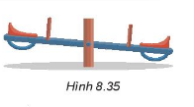
B. HÌNH THÀNH KIẾN THỨC MỚI
a. Mục tiêu:
- Xác định được trung điểm của đoạn thẳng
- Vận dụng kiến thức về tổng của hai đoạn thẳng và trung điểm của đoạn thẳng để tính toán
b. Nội dung: Đọc thông tin sgk, nghe giáo viên hướng dẫn, học sinh thảo luận, trao đổi.
c. Sản phẩm học tập: Câu trả lời của HS
d. Tổ chức thực hiện:
HOẠT ĐỘNG CỦA GV - HS | DỰ KIẾN SẢN PHẨM
Bước 1: GV chuyển giao nhiệm vụ học tập  - Gv cho hs đọc sgk về 3 hoạt động. Qua ba trường hợp cụ thể để suy ra trường hợp tổng quat rằng luôn có một điểm trên đoạn thẳng cách đều hai đầu mút của đoạn thẳng  - Câu hỏi: GV vừa ghi lời giải (hoặc chiếu từng đoạn) lên bảng, vừa giải thích trên hình vẽ  - Luyện tập: Gv cho hs lên bảng làm, cả lớp chữa vào vở  - Vận dụng: Gv chia lớp làm hai nhóm. Các nhóm cử đại diện lên bảng làm. HS nhận xét, chữa vào vở  Bước 2: HS thực hiện nhiệm vụ học tập  + HS tiếp nhận nhiệm vụ, trao đổi, thảo luận.  + GV quan sát HS hoạt động, hỗ trợ khi HS cần  Bước 3: Báo cáo kết quả hoạt động và thảo luận  + GV gọi HS đứng tại chỗ trả lời câu hỏi.  + GV gọi HS khác nhận xét, đánh giá.  Bước 4: Đánh giá kết quả thực hiện nhiệm vụ học tập  + GV đánh giá, nhận xét, chuẩn kiến thức, chuyển sang nội dung mới | - HĐ1: Điểm gắn trục cách hai đầu thanh gỗ : 1,5m  - HĐ2: Khoảng cách điểm A đến mỗi đầu sợi dây là : 60 m  - HĐ3:  Sau khi chạy được 1 giờ ,xe rời xa vị trí A : 1/2.100 = 50 km  Cách vị trí B : 100-50=50 km.  - Câu hỏi 1: I là trung điểm của AB  J không là trung điểm của CD  K không là trung điểm của EF  - Luyện tập 1:  Vì E là trung điểm của đoạn thẳng PQ nên ta có : PE=EQ= 122=6 đơn vị  Vì F là trung điểm của đoạn thẳng PE nên ta có : PF=EF= 62=3 đơn vị.  - Vận dụng 1:  Vì trục của vòng quay được coi là trung điểm của đoạn thẳng nối hai điểm cao nhất và thấp nhất của trục quay nên ta có khoảng cách từ điểm thấp nhất đến trục quay là: 60 :2=30 (m)  Trục quay đang nằm ở cao: 30+6=36 (m)

C. HOẠT ĐỘNG LUYỆN TẬP
a. Mục tiêu: Củng cố lại kiến thức đã học thông qua bài tập
b. Nội dung: Nghe giáo viên hướng dẫn, học sinh thảo luận, trao đổi.
c. Sản phẩm học tập: Câu trả lời của học sinh
d. Tổ chức thực hiện:
- GV yêu cầu HS trả lời các câu hỏi: Câu 8.15, 8.16, 8.17
- HS tiếp nhận nhiệm vụ, đưa ra câu trả lời:
Câu 8.15: Cho hình vẽ sau:  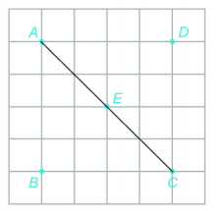  a. Em hãy dùng thước thẳng để kiếm tra xem điểm E có phải là trung điểm của đoạn thẳng Ac không  b. Kiểm tra xem E còn là trung điểm của đoạn thẳng nào khác có các đầu mút là các điểm đã cho  Câu 8.16: Tính độ dài của đoạn thẳng AB nếu trung điểm I của nó nằm cách mút A một khoảng 4,5 cm.  Câu 8.17:  Cho bốn điểm A,B,C,D cùng nằm trên một đường thẳng sao cho C là trung điểm của đoạn thẳng AB, D là trung điểm của đoạn thẳng AC. Biết rằng CD=2 cm, hãy tính độ dài của đoạn thẳng AB.  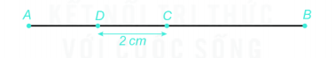 | Câu 8.15:  a. Vì E nằm giữa A và C mà AE=EC nên E là trung điểm của AC.  b. Vì E nằm giữa B và D mà BE=ED nên E là trung điểm của BD.  Câu 8.16:  Vì trung điểm I của AB nằm cách mút A một khoảng 4,5 cm nên ta có :  AB = 4,5.2=9(cm).  Câu 8.17:  Vì D là trung điểm của đoạn thẳng AC nên ta có :  AC=DC.2=2.2=4(cm).  Vì C là trung điểm của đoạn thẳng AB nên ta có :  AB=AC.2=4.2=8 (cm).

- GV nhận xét, đánh giá và chuẩn kiến thức.
D. HOẠT ĐỘNG VẬN DỤNG
a. Mục tiêu: Củng cố lại kiến thức đã học thông qua bài tập
b. Nội dung: Nghe giáo viên hướng dẫn, học sinh thảo luận, trao đổi.
c. Sản phẩm học tập: Câu trả lời của học sinh
d. Tổ chức thực hiện:
- GV yêu cầu HS trả lời các câu hỏi: Câu 8.18
- HS tiếp nhận nhiệm vụ, đưa ra câu trả lời:
Câu 8.18: Giả sử có một cây gậy và muốn tìm điểm chính giữa của cây gậy đó. Em sẽ làm thế nào nếu:  a.Dùng thước đo độ dài;  b.Chỉ dùng một sợi dây đủ dài. | Câu 8.18:  a. Dùng thước đo độ dài tìm điểm chính giữa của cây gậy ta làm như sau:  - Dùng thước đo độ dài của cây gậy .  - Lấy kết quả đo đó chia đôi, ta được khoảng cách từ trung điểm cây gậy đến các đầu mút của cây gậy.  - Dùng thước đo lại với khoảng cách vừa tìm được ta xác định được trung điểm của cây gậy.  b.Dùng sợi dây để tìm điểm chính giữa của cây gậy ta làm như sau :  - Ta đặt sợi dây sao cho thu được một đoạn bằng độ dài của cây gậy  - Ta gập đoạn sợi dây đó lại sao cho hai đầu sợi dây trùng nhau. Nếp gập cắt sợi dây thành hai phần bằng nhau.  Sau đó ta đặt sợi dây vừa gập lên cây gậy ta sẽ tìm được điểm chia cây gậy thành hai phần bằng nhau đó chính là trung điểm của cây gậy.

- GV nhận xét, đánh giá và chuẩn kiến thức.
IV. KẾ HOẠCH ĐÁNH GIÁ
Hình thức đánh giá | Phương pháp đánh giá | Công cụ đánh giá | Ghi chú
Sự tích cực, chủ động của HS trong quá trình tham gia các hoạt động học tập | Vấn đáp, kiểm tra miệng | Phiếu quan sát trong giờ học
Sự hứng thú, tự tin khi tham gia bài học | Kiểm tra viết | Thang đo, bảng kiểm
Thông qua nhiệm vụ học tập, rèn luyện nhóm, hoạt động tập thể,… | Kiểm tra thực hành | Hồ sơ học tập, phiếu học tập, các loại câu hỏi vấn đáp
V. HỒ SƠ DẠY HỌC (Đính kèm các phiếu học tập/bảng kiểm....)

Ngày soạn  21/3/2022 | Ngày dạy | Lớp | 6A1
Ngày soạn  21/3/2022 | Ngày dạy | Tiết | 5 | 5
Ngày soạn  21/3/2022 | Ngày dạy | Ngày | 28/3 | 4/4

Tiết 37, 38. LUYỆN TẬP CHUNG
I. MỤC TIÊU
1. Kiến thức
Nắm vững được kiến thức về các quan hệ: điểm thuộc đường thẳng, ba điểm thẳng hàng, điểm nằm giữa hai điểm, hai điểm cùng phía hoặc khác phía đối với một điểm, hai đường thẳng song song hoặc cắt nhau; về các khái niệm: tia, đoạn thẳng, trung điểm của đoạn thẳng, độ dài đoạn thẳng.
2. Năng lực:
- Năng lực chung: Năng lực tư duy và lập luận toán học; năng lực mô hình hóa toán học; năng lực giải quyết vấn đề toán học; năng lực giao tiếp toán học; năng lực sử dụng công cụ, phương tiện học toán
- Năng lực riêng: giải quyết các bài toán trong sgk
3. Phẩm chất
Rèn luyện thói quen tự học, ý thức hoàn thành nhiệm vụ học tập, bồi dưỡng hứng thú học tập cho HS.
II. THIẾT BỊ DẠY HỌC VÀ HỌC LIỆU
1. Đối với giáo viên:
- Các dụng cụ vẽ hình trên bảng: thước, compa, êke
2. Đối với học sinh: Các dụng cụ vẽ hình: thước, compa, êke
III. TIẾN TRÌNH DẠY HỌC
A. HOẠT ĐỘNG KHỞI ĐỘNG
B. HÌNH THÀNH KIẾN THỨC MỚI
C-D. HOẠT ĐỘNG LUYỆN TẬP VÀ VẬN DỤNG
a. Mục tiêu: Củng cố lại kiến thức đã học thông qua bài tập
b. Nội dung: Nghe giáo viên hướng dẫn, học sinh thảo luận, trao đổi.
c. Sản phẩm học tập: Câu trả lời của học sinh
d. Tổ chức thực hiện:
- GV yêu cầu HS trả lời các câu hỏi: Câu 8.19, 8.20, 8.21, 8.22, 8.2, 8.24
- HS tiếp nhận nhiệm vụ, đưa ra câu trả lời:
Câu 8.19: Cho bốn điểm phân biệt A, B, C và D trong đó không có ba điểm nào thăng hàng.  a.Có bao nhiêu đường thẳng đi qua hai trong bốn điểm đã cho ? Kể tên các đương thẳng đó .  b.Có bao nhiêu tia với gốc là một trong bốn điểm đã cho và đi qua một trong ba điểm còn lại? Đó là những tia nào?  c.Có bao nhiêu đoạn thẳng có hai mút là hai trong bốn điểm đã cho ? Đó là những đoạn thẳng nào?  Câu 8.20: Cho ba điểm A, B, C cùng nằm trên đường thẳng d sao cho B nằm giữa A và C. Hai điểm D và E không thuộc d và không cùng thẳng hàng với điểm nào trong các điểm A , B và C.  a. Có bao nhiêu đường thẳng, mỗi đường thẳng đi qua ít nhất hai trong năm điểm đã cho?  b. Tìm trên đường thẳng d điểm G sao cho ba điểm D, E, G thẳng hàng. Có phải khi nào cũng tìm được điểm G như thế hay không?  Câu 8.21: Cho điểm M trên tia Om sao cho OM = 5 cm. Gọi N là điểm trên tia đối của tia Om và cách O một khoảng 7cm.  a) Vẽ hình và tính độ dài đoạn thẳng MN.  b) Gọi K là trung điểm của đoạn MN. Tính độ dài các đoạn thẳng MK và OK.  c) Điểm K thuộc tia nào trong hai tia OM và ON?  Câu 8.22: Cho hai điểm phân biệt A và B cùng nằm trên tia Ox sao cho OA = 4 cm, OB = 6 cm. Gọi M là trung điểm của đoạn thẳng AB. Tính độ dài đoạn thẳng OM  Câu 8.23: Trong hình vẽ dưới đây, em hãy liệt kê tất cả các bộ ba điểm thẳng hàng.  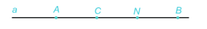  Câu 8.24: Em hãy vẽ 7 điểm trên một tờ giấy trắng sao cho có thể kẻ được 6 đường thẳng mà mỗi đường thẳng đều đi qua 3 trong 7 điểm đó. | Câu 8.19:  a.Có 6 đường thẳng đi qua hai trong bốn điểm đã cho  Tên các đường thẳng đó là : AB, AC, AD, BC, BD, CD.  b.Có 12 tia với gốc là một trong bốn điểm đã cho và đi qua một trong ba điểm còn lại  Đó là những tia : AB,AD,AC,BA,BC,BD,DA,DB,DC,CA,CB,CD.  c.Có 6 đoạn thẳng có hai mút là hai trong bốn điểm đã cho  Đó là những đoạn thẳng : AB,AD,AC,BC,BD,DC.  Câu 8.20:  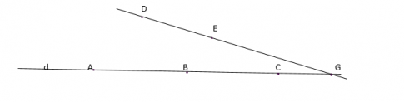  a.Có 8 đường thẳng đi qua ít nhất hai trong năm điểm đã cho.  b.Không phải khi nào cũng tìm được điểm G như thế này , điểm G tồn tại khi đường thẳng DE không song song với đường thẳng d.  Câu 8.21:  a.Vì N là điểm trên tia đối của tia Om nên ta có O nằm giữa M ,N nên ta có : ON+OM=MN mà OM=5cm; ON=7cm nên MN= 5+7=12 (cm).  b.Vì K là trung điểm của đoạn MN nên ta có : KM=KN=MN:2=12:2=6 (cm)  Ta có : O nằm giữa M và K nên OK+OM=KM mà KM=6 cm; OM=5 (cm) , OK=KM-OM=6-5=1(cm).  c. Vì OK<MK nên K thuộc tia OM .  Câu 8.22:  TH 1: Điểm A, B nằm khác phía đối với điểm O  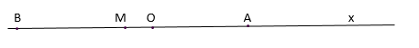  Vì O nằm giữa A, B nên ta có : OA +OB =AB mà OA=4cm ;OB=6cm nên AB=6+4=10 cm  Vì M là trung điểm của AB nên ta có : MA=MB=AB : 2=5 cm  Vì OM<MA nên O nằm giữa M và A ,ta có : OM+OA=MA ,OM=MA-OA=5-4=1cm  TH 2 : Điểm A, B nằm cùng phía đối với điểm O  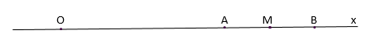  Vì A nằm giữa O và B nên ta có : OA+AB=OB mà OB=6 cm ; OA=4 cm ; AB=OB-OA=6-4=2 cm  Vì M là trung điểm của AB nên ta có : MA=MB=AB : 2=1 cm  Vì MB<BO nên M nằm giữa O và B, ta có : OM+MB=OB mà MB=1 cm ; OB=6 cm ; OM=OB-MB=6-1=5 cm.  Câu 8.23:  Các bộ ba điểm thẳng hàng là :  A,C,N và A,C,B và C,N,B và B,N,A.  Câu 8.24:  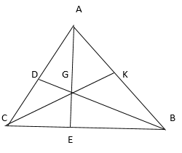
- GV nhận xét, đánh giá và chuẩn kiến thức.
IV. KẾ HOẠCH ĐÁNH GIÁ
Hình thức đánh giá | Phương pháp đánh giá | Công cụ đánh giá | Ghi chú
Sự tích cực, chủ động của HS trong quá trình tham gia các hoạt động học tập | Vấn đáp, kiểm tra miệng | Phiếu quan sát trong giờ học
Sự hứng thú, tự tin khi tham gia bài học | Kiểm tra viết | Thang đo, bảng kiểm
Thông qua nhiệm vụ học tập, rèn luyện nhóm, hoạt động tập thể,… | Kiểm tra thực hành | Hồ sơ học tập, phiếu học tập, các loại câu hỏi vấn đáp
V. HỒ SƠ DẠY HỌC (Đính kèm các phiếu học tập/bảng kiểm...)
Ngày 22 tháng 3 năm 2022
KÝ DUYỆT  CỦA TỔ, NHÓM CHUYÊN MÔN | KÝ DUYỆT  CỦA BAN GIÁM HIỆU

Bùi Thị Hằng

Ngày soạn  5/4/2022 | Ngày dạy | Lớp | 6A1
Ngày soạn  5/4/2022 | Ngày dạy | Tiết | 5 | 5
Ngày soạn  5/4/2022 | Ngày dạy | Ngày | 12/4  (Bù) | 18/4

Tiết 39, 40. BÀI 36: GÓC
I. MỤC TIÊU
1. Kiến thức
Nhận biết được khái niệm góc, đỉnh và cạnh cảu góc, góc bẹt, điểm trong của góc
2. Năng lực:
- Năng lực chung: Năng lực tư duy và lập luận toán học; năng lực mô hình hóa toán học; năng lực giải quyết vấn đề toán học; năng lực giao tiếp toán học; năng lực sử dụng công cụ, phương tiện học toán
- Năng lực riêng:
+ Nhận biết góc, đỉnh và cạnh của góc
+ Nhận biết góc bẹt
+ Nhận biết điểm trong của 1 góc
3. Phẩm chất
Rèn luyện thói quen tự học, ý thức hoàn thành nhiệm vụ học tập, bồi dưỡng hứng thú học tập cho HS.
II. THIẾT BỊ DẠY HỌC VÀ HỌC LIỆU
1. Đối với giáo viên: Nghiên cứu kĩ bài học và phương pháp dạy học phù hợp. Chuẩn bị một số vận dụng, hình ảnh của góc trong thực tế
2. Đối với học sinh: Chuẩn bị dụng cụ học tập như thước, bút chì, một tờ giấy
III. TIẾN TRÌNH DẠY HỌC
A. HOẠT ĐỘNG KHỞI ĐỘNG
a. Mục tiêu: Tạo tâm thế hứng thú cho học sinh và từng bước làm quen bài học.
b. Nội dung: GV trình bày vấn đề, HS trả lời câu hỏi
c. Sản phẩm học tập: HS lắng nghe và tiếp thu kiến thức
d. Tổ chức thực hiện:
Gv trình bày vấn đề:
Trong đời sống thực tế, chúng ta thường nghe nói đến góc nhưu góc nhìn, góc sút (bóng đá), góc bắn (pháo binh)  Vậy góc là gì và nó có quan hệ như thế nào với các khái niệm khác trong Hình học? | 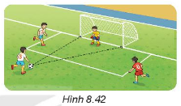
B. HÌNH THÀNH KIẾN THỨC MỚI
Hoạt động 1: Góc
a. Mục tiêu:
- HS đọc được tên các góc và các thành phần của góc
- Hs biết vẽ hình đơn giản, nhận biết góc bẹt
b. Nội dung: Đọc thông tin sgk, nghe giáo viên hướng dẫn, học sinh thảo luận, trao đổi.
c. Sản phẩm học tập: Câu trả lời của HS
d. Tổ chức thực hiện:
HOẠT ĐỘNG CỦA GV - HS | DỰ KIẾN SẢN PHẨM
Bước 1: GV chuyển giao nhiệm vụ học tập  - GV vẽ hình lên bảng, giới thiệu góc và các thành phần của góc  - GV cho hs tìm hiểu và trình bày lại  - Câu hỏi: GV gọi hs đọc tên các góc và các thành phần của góc  - LT1: GV cho chia nhóm, hoạt động 3p tại chỗ, HS luyện tập gọi tên góc trong hình phẳng đơn giản. Hs vẽ hình, nhận biết góc bẹt  - Vận dụng 1: Gv từ hình ảnh compa, đưa ra yêu cầu tìm kiếm hình ảnh của góc trong thực tế. Có thể hỏi HS về các thành phần của góc trong các hình ảnh HS tìm được để khắc sâu khái niệm  Bước 2: HS thực hiện nhiệm vụ học tập  + HS tiếp nhận nhiệm vụ, trao đổi, thảo luận.  + GV quan sát HS hoạt động, hỗ trợ khi HS cần  Bước 3: Báo cáo kết quả hoạt động và thảo luận  + GV gọi HS đứng tại chỗ trả lời câu hỏi.  + GV gọi HS khác nhận xét, đánh giá.  Bước 4: Đánh giá kết quả thực hiện nhiệm vụ học tập  + GV đánh giá, nhận xét, chuẩn kiến thức, chuyển sang nội dung mới | - Câu hỏi 1:  Góc xOy có cạnh là Oy và Ox và đỉnh là điểm O  Góc xOz có cạnh là Oz và Ox và đỉnh là điểm O  Góc yOz có cạnh là Oz và Oy và đỉnh là điểm O  - LT1:  1. Các góc có đỉnh A ,B trong hình vẽ :  Góc DAC ; góc DAB; góc BAC.  góc ABC; góc ABD; góc BDC.  2.  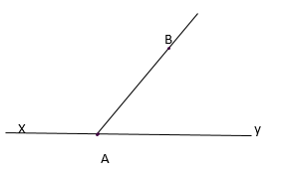  a. Các góc có trong hình vẽ là :  Góc xAB ; góc BAy ; góc xAy  b.Trong các góc đó góc xAy là góc bẹt.  - Vận dụng 1:  Chiếc kéo cắt vải . Mở chiếc kéo ra ta thấy hình ảnh của một góc, trong đó hai lưỡi kéo là cạnh của góc, trụ của kéo là đỉnh của góc
Hoạt động 2: Điểm nằm trong góc
a. Mục tiêu:
- HS hiểu và nhận biết được điểm trong của góc
- HS biết được điểm trong của góc trong thực tế
b. Nội dung: Đọc thông tin sgk, nghe giáo viên hướng dẫn, học sinh thảo luận, trao đổi.
c. Sản phẩm học tập: Câu trả lời của HS
d. Tổ chức thực hiện:
HOẠT ĐỘNG CỦA GV - HS | DỰ KIẾN SẢN PHẨM
Bước 1: GV chuyển giao nhiệm vụ học tập  - GV tổ chức hướng dẫn, hs có thể lấy tờ giấy  - GV có thể cho hs thực hiện trên một tờ giấy to hơn trên bảng hoặc thực hiện mô phỏng trên máy tính  - Thông qua HĐ1 và HĐ2 GV cho HS tự đọc để hiểu hoặc GV giải thích để nhận biết được điểm trong của góc.  - Gv cho hs quan sát và trả lời mục Câu hỏi  - LT2: Hs vẽ lại hình lên bảng và thực hiện bài tập  - VD2: GV cho hs làm theo nhóm. Thực hiện tính điểm về thời gian và độ chính xác  Bước 2: HS thực hiện nhiệm vụ học tập  + HS tiếp nhận nhiệm vụ, trao đổi, thảo luận.  + GV quan sát HS hoạt động, hỗ trợ khi HS cần  Bước 3: Báo cáo kết quả hoạt động và thảo luận  + GV gọi HS đứng tại chỗ trả lời câu hỏi.  + GV gọi HS khác nhận xét, đánh giá.  Bước 4: Đánh giá kết quả thực hiện nhiệm vụ học tập  + GV đánh giá, nhận xét, chuẩn kiến thức, chuyển sang nội dung mới | - HĐ1: Cầu thủ mang áo số 5 nằm trong góc sút.  - HĐ2:  a. Điểm M nằm trong góc vừa cắt rời  b.Điểm N không nằm trong góc vừa cắt rời  - Câu hỏi 2:  Các điểm nằm trong góc mOn là: B; C.  - LT2:  a.Các điểm nằm trong góc xOy là: P; M.  b.Điểm I có nằm trong góc xOy. Điểm K không nằm trong góc xOy.  - Vận dụng 2:  a. 10 và 2  b. 2 và 8
C. HOẠT ĐỘNG LUYỆN TẬP
a. Mục tiêu: Củng cố lại kiến thức đã học thông qua bài tập
b. Nội dung: Nghe giáo viên hướng dẫn, học sinh thảo luận, trao đổi.
c. Sản phẩm học tập: Câu trả lời của học sinh
d. Tổ chức thực hiện:
- GV yêu cầu HS trả lời các câu hỏi: Câu 8.25, 8.26, 8.27, 8.28
- HS tiếp nhận nhiệm vụ, đưa ra câu trả lời:
Câu 8.25: Viết tên (cách viết kí hiệu) của góc, chỉ ra đỉnh, cạnh của góc trong mỗi hình vẽ sau:  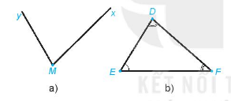  Câu 8.26: Cho đường thẳng xy. Vẽ hai điểm A, B nằm trên xy. Gọi tên các góc bẹt tạo thành.  Câu 8.27: Quan sát mặt đồng hồ dưới đây.  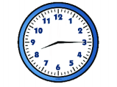  Trong các vạch chỉ số trên mặt đồng hồ, những vạch nào nằm trong góc tạo bởi kim giờ và kim phút khi đồng hồ chỉ 8 giờ 15 phút?  Câu 8.28: Cho ba tia chung gốc Oa, Ob và Oc, trong đó không có hia tia nào đối nhau. Hỏi có bao nhiêu góc có hai cạnh là hai trong ba tia đã cho? | Câu 8.25:  a.∠ yMx ,đỉnh là M , cạnh của góc là My và Mx.  b.∠ DEF ,đỉnh là E , cạnh của góc là DE và EF  ∠ EDF ,đỉnh là D , cạnh của góc là DE và DF  ∠ DFE ,đỉnh là F , cạnh của góc là DF và FE.  Câu 8.26:  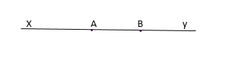Các góc bẹt tạo thành là : ∠ xAB ; ∠xBy.  Câu 8.27: Vạch số 8 và số 3.  Câu 8.28:  Có 3 góc là ∠aOb; ∠cOb; ∠cOa.

- GV nhận xét, đánh giá và chuẩn kiến thức.
D. HOẠT ĐỘNG VẬN DỤNG
a. Mục tiêu: Củng cố lại kiến thức đã học thông qua bài tập
b. Nội dung: Nghe giáo viên hướng dẫn, học sinh thảo luận, trao đổi.
c. Sản phẩm học tập: Câu trả lời của học sinh
d. Tổ chức thực hiện:
- GV yêu cầu HS trả lời các câu hỏi: Câu 8.29, 8.30
- HS tiếp nhận nhiệm vụ, đưa ra câu trả lời:
Câu 8.29: Viết tên các góc có đỉnh A, đỉnh M trong hình vẽ sau:  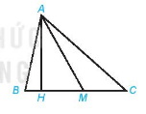  Câu 8.30:  Lấy ba điểm không thẳng hàng A, B, C trên tờ giấy trắng rồi vẽ các đoạn thẳng AB, BC ,CA.  Em hãy tô màu phần hình chữ nhật trong của cả ba góc BAC, ACB, CBA. | Câu 8.29:  - Đỉnh A: góc BAH, góc HAM, góc MAC, góc BAC  - Đỉnh M: góc BMA, góc HMA, góc AMC  Câu 8.30:  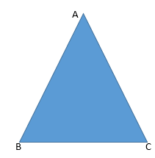

- GV nhận xét, đánh giá và chuẩn kiến thức.
IV. KẾ HOẠCH ĐÁNH GIÁ
Hình thức đánh giá | Phương pháp đánh giá | Công cụ đánh giá | Ghi chú
Sự tích cực, chủ động của HS trong quá trình tham gia các hoạt động học tập | Vấn đáp, kiểm tra miệng | Phiếu quan sát trong giờ học
Sự hứng thú, tự tin khi tham gia bài học | Kiểm tra viết | Thang đo, bảng kiểm
Thông qua nhiệm vụ học tập, rèn luyện nhóm, hoạt động tập thể,… | Kiểm tra thực hành | Hồ sơ học tập, phiếu học tập, các loại câu hỏi vấn đáp
V. HỒ SƠ DẠY HỌC (Đính kèm các phiếu học tập/bảng kiểm....)
Ngày 6 tháng 4 năm 2022
KÝ DUYỆT  CỦA TỔ, NHÓM CHUYÊN MÔN | KÝ DUYỆT  CỦA BAN GIÁM HIỆU

Bùi Thị Hằng

Ngày soạn  19/4/2022 | Ngày dạy | Lớp | 6A1
Ngày soạn  19/4/2022 | Ngày dạy | Tiết | 4 | 5
Ngày soạn  19/4/2022 | Ngày dạy | Ngày | 26/4 | 26/4

Tiết 41, 42. BÀI 37: SỐ ĐO GÓC
I. MỤC TIÊU
1. Kiến thức
- Nhận biết được khái niệm số đo góc, các góc đặc biệt (góc vuông, góc nhọn, góc tù)
2. Năng lực:
- Năng lực chung: Năng lực tư duy và lập luận toán học; năng lực mô hình hóa toán học; năng lực giải quyết vấn đề toán học; năng lực giao tiếp toán học; năng lực sử dụng công cụ, phương tiện học toán
- Năng lực riêng:
+ Nhận biết được khái niệm số đo góc
+ Nhận biết được các góc đặc biệt (góc vuông, góc nhọn, góc tù)
3. Phẩm chất
Rèn luyện thói quen tự học, ý thức hoàn thành nhiệm vụ học tập, bồi dưỡng hứng thú học tập cho HS.
II. THIẾT BỊ DẠY HỌC VÀ HỌC LIỆU
1. Đối với giáo viên: Nghiên cứu bài học, lựa chọn phương pháp giảng dạy phù hợp. Chuẩn bị các dụng cụ dạy học như thước thẳng, thước đo góc, ê ke,...
2. Đối với học sinh: Việc sử dụng dụng cụ học tập như thước thẳng, thước đo góc, ôn tập lại kiến thức bài học trước
III. TIẾN TRÌNH DẠY HỌC
A. HOẠT ĐỘNG KHỞI ĐỘNG
a. Mục tiêu: Tạo tâm thế hứng thú cho học sinh và từng bước làm quen bài học.
b. Nội dung: GV trình bày vấn đề, HS trả lời câu hỏi
c. Sản phẩm học tập: HS lắng nghe và tiếp thu kiến thức
d. Tổ chức thực hiện:
Gv trình bày vấn đề:
Trong các tình huống đá phạt trực tiếp ở môn bóng đá, bình luận viên thường nói quả đá phạt có góc sút rộng nếu ở gần chính giữa khung thành, quả đá phạt có góc sút hẹp nếu lệch về hai bên. Với một góc tùy ‎y, để đo độ rộng hẹp của góc, gọi chung là độ lớn, người ta thường dùng thước đo góc.
B. HÌNH THÀNH KIẾN THỨC MỚI
Hoạt động 1: Đo góc
a. Mục tiêu:
- HS biết cách sử dụng thước đo góc để đo góc cho trước
- Biết cách so sánh các góc thông qua số đo của chúng
b. Nội dung: Đọc thông tin sgk, nghe giáo viên hướng dẫn, học sinh thảo luận, trao đổi.
c. Sản phẩm học tập: Câu trả lời của HS
d. Tổ chức thực hiện:
HOẠT ĐỘNG CỦA GV - HS | DỰ KIẾN SẢN PHẨM
Bước 1: GV chuyển giao nhiệm vụ học tập  - GV thực hiện mẫu để hs biết cách đo và cách viết số đo của một góc  - Gv vẽ thêm một số góc trên bảng, gọi hs lên bảng thực hành đo  - GV đưa ra nhận xét như trong SGK  - Câu hỏi: HS đọc số đo góc  - LT1: GV cho hs thực hiện đo các góc cho trước. Gv cho hs đo lại góc trong Hình 8.42  - GV cho hs thực hiện đo và so sánh số đo các góc. GV giới thiệu về cách diễn đạt để so sánh hai góc  Bước 2: HS thực hiện nhiệm vụ học tập  + HS tiếp nhận nhiệm vụ, trao đổi, thảo luận.  + GV quan sát HS hoạt động, hỗ trợ khi HS cần  Bước 3: Báo cáo kết quả hoạt động và thảo luận  + GV gọi HS đứng tại chỗ trả lời câu hỏi.  + GV gọi HS khác nhận xét, đánh giá.  Bước 4: Đánh giá kết quả thực hiện nhiệm vụ học tập  + GV đánh giá, nhận xét, chuẩn kiến thức, chuyển sang nội dung mới | - Câu hỏi 1: Góc mOn có số đo là 120 độ  - LT1:  1.  a.Số đo góc nAm là : 70 độ  b.Số đo góc xOz là : 105 độ  c.Số đo góc xMy là : 90 độ  2.  Số đo của góc sút là : 20 độ  - Vận dụng 1:  Góc xOy có số đo là 80 độ
Hoạt động 2: Các góc đặc biệt
a. Mục tiêu:
- Phân biệt được các góc đặc biệt (góc vuông, góc nhọn, góc tù)
- Sắp xếp được số đo của các góc đặc biệt. Đo góc trên hình thực tế
b. Nội dung: Đọc thông tin sgk, nghe giáo viên hướng dẫn, học sinh thảo luận, trao đổi.
c. Sản phẩm học tập: Câu trả lời của HS
d. Tổ chức thực hiện:
HOẠT ĐỘNG CỦA GV - HS | DỰ KIẾN SẢN PHẨM
Bước 1: GV chuyển giao nhiệm vụ học tập  - GV tổ chức hoạt động giúp hs biết cách đo góc và so sánh với góc 90 độ. HS kiểm tra chéo kết quả của nhau rồi kết luận  - GV giới thiệu các góc đặc biệt để HS tự tìm hiểu. HS đọc hiểu, ghi chép  - Câu hỏi: GV cho hs nêu những hình ảnh các góc đặc biệt trong thực tế. GV có thể gợi y cho hs  - LT2: Gv tổ chức hoạt động như sgk  - Vận dụng: GV có thể tổ chức hoạt động nhóm. Sau hoạt động, GV giới thiệu góc không.  Bước 2: HS thực hiện nhiệm vụ học tập  + HS tiếp nhận nhiệm vụ, trao đổi, thảo luận.  + GV quan sát HS hoạt động, hỗ trợ khi HS cần  Bước 3: Báo cáo kết quả hoạt động và thảo luận  + GV gọi HS đứng tại chỗ trả lời câu hỏi.  + GV gọi HS khác nhận xét, đánh giá.  Bước 4: Đánh giá kết quả thực hiện nhiệm vụ học tập  + GV đánh giá, nhận xét, chuẩn kiến thức, chuyển sang nội dung mới | - HĐ1: Hai góc xAy và mCn có số đo bằng nhau.  Góc tBz có số đo lớn hơn góc xAy  - HĐ2:  Góc aOb có số đo nhỏ hơn 90 độ  Góc pMq có số đo bằng 90 độ  Góc mAn có số đo lớn hơn 90 độ  - Câu hỏi 2: Một số hình ảnh góc nhọn, góc vuông ,góc tù , góc bẹt trong thực tế lần lượt là : góc kim đồng hồ chỉ 6 giờ 10 phút , góc tường trong nhà , góc kim đông hồ chỉ 10 giờ 25 phút, mặt bàn học.  - LT2:  Góc nhọn ; góc vuông ; góc tù.  - Vận dụng 2:  a.Số đo của các góc tạo bởi kim phút và kim giờ trong các mặt dông hồ trên theo thứ tự từ trái qua phải lần lượt là : 120 độ ; 90 độ ; 180 độ ; 60 độ.  b.
  Góc vuông là :   | Góc tù là :  
  Góc nhọn là :   | Góc bẹt là :  
C. HOẠT ĐỘNG LUYỆN TẬP
a. Mục tiêu: Củng cố lại kiến thức đã học thông qua bài tập
b. Nội dung: Nghe giáo viên hướng dẫn, học sinh thảo luận, trao đổi.
c. Sản phẩm học tập: Câu trả lời của học sinh
d. Tổ chức thực hiện:
- GV yêu cầu HS trả lời các câu hỏi: Câu 8.31, 8.32, 8.33
- HS tiếp nhận nhiệm vụ, đưa ra câu trả lời:
Câu 8.31 :  Cho các góc với số đo như dưới đây .  ∠ A = 63 độ ; ∠ M = 135 độ ;  ∠ B=91 độ ; ∠ T=179 độ.  Trong các góc đó , kể tên các góc nhọn , góc tù.  Câu 8.32 : Quan sát hình sau .  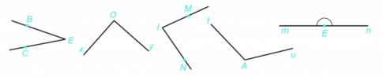  a. Ươc lượng bằng mắt xem góc nào là góc nhọn ,góc vuông , góc tù, góc bẹt .  b.Dùng eke để kiểm tra lại kết quả của câu a.  c. Dùng thước đo góc để tìm số đo mỗi góc .  Câu 8.33: Quan sát hình ảnh mặt đồng hồ , em hãy tìm một thời điểm mà góc tạo bởi kìm giờ và kim phút là :  a. Góc nhọn  b.Góc vuông  c.Góc tù  d.Góc bẹt. | Câu 8.31:  Các góc nhọn là :  ∠ A = 63 độ ;  Các góc tù là :  ∠ M = 135 độ ;  ∠ B=91 độ ;  ∠ T=179 độ .  Câu 8.32:  a.Góc nhọn là :  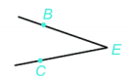  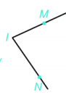  Góc vuông là :  Góc tù là :  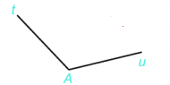  Góc bẹt là :  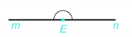  c.Góc CEB có số đo là : 30 độ  Góc xAy có số đo là : 90 độ  Góc NIM có số đo là : 80 độ  Góc tAu có số đo là : 120 độ  Góc mEn có số đo là : 180 độ  Câu 8.33:  Thời điểm mà góc tạo bởi kìm giờ và kim phút là :  a. Góc nhọn lúc 12 giờ 10 phút  b.Góc vuông lúc 6 giờ 15 phút  c.Góc tù lúc 7 giờ 15 phút  d.Góc bẹt lúc 12 giờ 30 phút.
- GV nhận xét, đánh giá và chuẩn kiến thức.
D. HOẠT ĐỘNG VẬN DỤNG
a. Mục tiêu: Củng cố lại kiến thức đã học thông qua bài tập
b. Nội dung: Nghe giáo viên hướng dẫn, học sinh thảo luận, trao đổi.
c. Sản phẩm học tập: Câu trả lời của học sinh
d. Tổ chức thực hiện:
- GV yêu cầu HS trả lời các câu hỏi: Câu 8.34
Câu 8.34:  Đo các góc trong tứ giác ABCD rồi tính tổng số đo các góc đó.  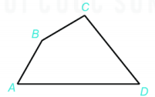 | Câu 8.34:  Số đo góc ABC là: 150 độ  Số đo góc BCD là: 100 độ  Số đo góc CDA là: 50 độ  Số đo góc DAB là: 60 độ .

- HS tiếp nhận nhiệm vụ, đưa ra câu trả lời:
- GV nhận xét, đánh giá và chuẩn kiến thức.
IV. KẾ HOẠCH ĐÁNH GIÁ
Hình thức đánh giá | Phương pháp đánh giá | Công cụ đánh giá | Ghi chú
Sự tích cực, chủ động của HS trong quá trình tham gia các hoạt động học tập | Vấn đáp, kiểm tra miệng | Phiếu quan sát trong giờ học
Sự hứng thú, tự tin khi tham gia bài học | Kiểm tra viết | Thang đo, bảng kiểm
Thông qua nhiệm vụ học tập, rèn luyện nhóm, hoạt động tập thể,… | Kiểm tra thực hành | Hồ sơ học tập, phiếu học tập, các loại câu hỏi vấn đáp
V. HỒ SƠ DẠY HỌC (Đính kèm các phiếu học tập/bảng kiểm....)
Ngày 20 tháng 4 năm 2022
KÝ DUYỆT  CỦA TỔ, NHÓM CHUYÊN MÔN | KÝ DUYỆT  CỦA BAN GIÁM HIỆU

Bùi Thị Hằng

Ngày soạn  26/4/2022 | Ngày dạy | Lớp | 6A1
Ngày soạn  26/4/2022 | Ngày dạy | Tiết | 4
Ngày soạn  26/4/2022 | Ngày dạy | Ngày | 3/5

Tiết 43: LUYỆNTẬP CHUNG
I. MỤC TIÊU
1. Kiến thức
Nắm vững kiến thức về góc, điểm trong của góc, số đo góc, các góc đặc biệt.
2. Năng lực: Năng lực tư duy và lập luận toán học; năng lực mô hình hóa toán học; năng lực giải quyết vấn đề toán học; năng lực giao tiếp toán học; năng lực sử dụng công cụ, phương tiện học toán
3. Phẩm chất
Rèn luyện thói quen tự học, ý thức hoàn thành nhiệm vụ học tập, bồi dưỡng hứng thú học tập cho HS.
II. THIẾT BỊ DẠY HỌC VÀ HỌC LIỆU
1. Đối với giáo viên:
2. Đối với học sinh:
III. TIẾN TRÌNH DẠY HỌC
- GV tái hiện lại kiến thức các bài học khác thông qua hoạt động mở đầu bài học sau đó thực hiện các ví dụ như sgk
- Trong quá trình thực hiện các ví dụ, GV kết hợp để HS nhắc lại kiến thức của các bài học trước
- Về kĩ năng: GV chú y tới từng hs về kĩ năng đó, đọc tên góc, đỉnh, cạnh của góc
B. HÌNH THÀNH KIẾN THỨC MỚI
C-D. HOẠT ĐỘNG LUYỆN TẬP - VẬN DỤNG
a. Mục tiêu: Củng cố lại kiến thức đã học thông qua bài tập
b. Nội dung: Nghe giáo viên hướng dẫn, học sinh thảo luận, trao đổi.
c. Sản phẩm học tập: Câu trả lời của học sinh
d. Tổ chức thực hiện:
- GV yêu cầu HS trả lời các câu hỏi: Bài tập sgk
- HS tiếp nhận nhiệm vụ, đưa ra câu trả lời:
Câu 8.35 :  Hãy dùng ê ke để kiểm tra và cho biết góc nào là góc nhọn , góc vuông , góc từ, góc bẹt có trong hình sau.  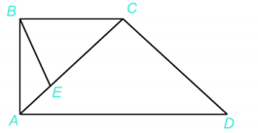  Câu 8.36:  Trong hình vẽ sau , cho tam giác đều ABC và góc DBC bằng 20 độ.  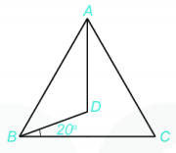  a. Kể tên các góc trong hình vẽ trên . Những góc nào có số đo bằng 60 độ ?  b.Điểm D có nằm trong góc ABC không ? Điểm C có nằm trong góc ADB không ?  c. Em hãy dự đoán số đo góc ABD và sử dụng thước đo góc để kiểm tra lại dự đoán của mình .Câu 8.37 : Cho hình vuông MNPQ và số đo các góc ghi tương ứng như trên hình sau .  a. Kể tên số đo góc AMC bằng cách đo ;  b.Sắp xếp các góc NMA ,AMC và CMQ theo thứ tự số đo tăng dần  Câu 8.38:  Góc nghiêng khi đặt thang là góc tạo bởi cạnh thang và mặt đất. Để đảm bảo an toàn khi sử dụng thang , người ta thấy rằng góc nghiêng an toàn khi đặt thang là 75 độ . Em hãy kiểm tra xem chiếc thang trong hình sau đã đảm bảo an toàn hay chưa . | Câu 8.35 :  Các góc nhọn là : Góc ABC ; Góc EBC ; Góc CAD ; Góc CDA  Các góc vuông là : Góc ABC ; Góc BAD  Các góc tù là : Góc ACD ; Góc BCD ; Góc BEA.  Các góc bẹt là : Góc AEC  Câu 8.36:  a.Các góc có trong hình vẽ là : ∠ ABC ; ∠ BAC ; ∠ CAB ; ∠ BDA ; ∠ DAB ; ∠ ABD ; ∠ DBC ; ∠ DAC.  Những góc có số đo bằng 60 độ là : ∠ ABC ; ∠ BAC ; ∠ CAB .  b.Điểm D có nằm trong góc ABC . Điểm C không nằm trong góc ADB .  c.Số đo góc ABD là : 40 độ .  Câu 8.37:  a.Các điểm nằm trong góc AMC là : P  b.∠ NMA ; ∠ CMQ ; ∠ AMC.  Câu 8.38:  Chiếc thang trong hình đã đảm bảo an toàn .  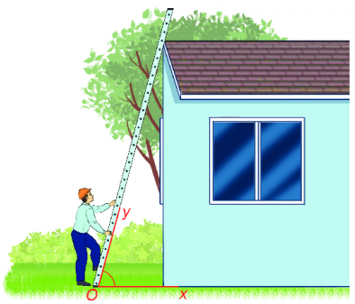

- GV nhận xét, đánh giá và chuẩn kiến thức.
IV. KẾ HOẠCH ĐÁNH GIÁ
Hình thức đánh giá | Phương pháp đánh giá | Công cụ đánh giá | Ghi chú
Sự tích cực, chủ động của HS trong quá trình tham gia các hoạt động học tập | Vấn đáp, kiểm tra miệng | Phiếu quan sát trong giờ học
Sự hứng thú, tự tin khi tham gia bài học | Kiểm tra viết | Thang đo, bảng kiểm
Thông qua nhiệm vụ học tập, rèn luyện nhóm, hoạt động tập thể,… | Kiểm tra thực hành | Hồ sơ học tập, phiếu học tập, các loại câu hỏi vấn đáp
V. HỒ SƠ DẠY HỌC (Đính kèm các phiếu học tập/bảng kiểm....)

Ngày soạn  26/4/2022 | Ngày dạy | Lớp | 6A1
Ngày soạn  26/4/2022 | Ngày dạy | Tiết | 5
Ngày soạn  26/4/2022 | Ngày dạy | Ngày | 3/5

Tiết 44: BÀI TẬP CUỐI CHƯƠNG VIII
I. MỤC TIÊU
1. Kiến thức
Hệ thống được các nội dung đã học trong chương. Giải được một số bài tập tổng hợp và vận dụng có liên quan
2. Năng lực: Năng lực tư duy và lập luận toán học; năng lực mô hình hóa toán học; năng lực giải quyết vấn đề toán học; năng lực giao tiếp toán học; năng lực sử dụng công cụ, phương tiện học toán
3. Phẩm chất
Rèn luyện thói quen tự học, ý thức hoàn thành nhiệm vụ học tập, bồi dưỡng hứng thú học tập cho HS.
II. THIẾT BỊ DẠY HỌC VÀ HỌC LIỆU
1. Đối với giáo viên:
2. Đối với học sinh:
III. TIẾN TRÌNH DẠY HỌC
A. HOẠT ĐỘNG KHỞI ĐỘNG
B. HÌNH THÀNH KIẾN THỨC MỚI
- Hướng dẫn hs tổng kết kiến thức trong chương theo sơ đồ sau:
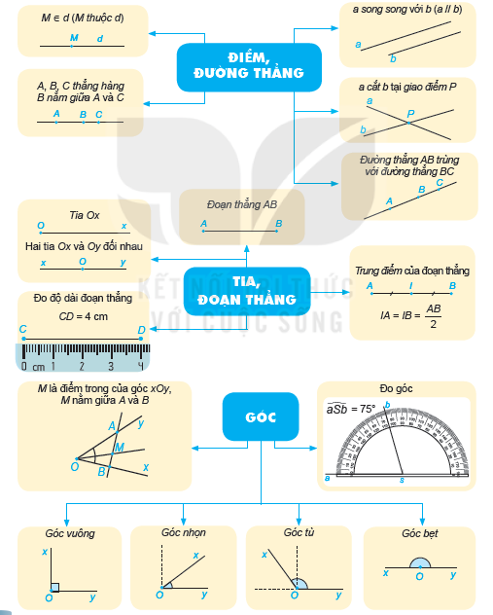
Để tổ chức có hiệu quả tiết học này, cần phải có sự chuẩn bị tốt từ cả hai phía: GV và HS. Đặc biệt, HS phải được yêu cầu ôn tập và làm bài tập đầy đủ trước khi đến lớp. Trong một tiết, không thể ôm đồm quá nhiều vấn đề. Do đó GV cần chọn lọc những điều cần nhấn mạnh cho HS trên lớp cũng như chọn lọc các bài tập sẽ chữa trên lớp. Đáng chú ý là khái niệm điểm nằm giữa hai điểm. Khái niệm này tuy chỉ được nhìn nhận một cách trực quan, nhưng lại là dẫn xuất cho nhiều vấn đề quan trọng khác như cộng đoạn thẳng, so sánh hai đoạn thẳng, trung điểm của đoạn thẳng.
Về vấn đề hai đường thẳng song song, chương này chỉ yêu cầu HS vẽ được hai đường thẳng song song, dùng thước và ê ke để kiểm tra hai đường thẳng song song. Các vấn để khác về đường thẳng song song sẽ học kĩ hơn ở lớp 7.
C-D. HOẠT ĐỘNG LUYỆN TẬP - VẬN DỤNG
a. Mục tiêu: Củng cố lại kiến thức đã học thông qua bài tập
b. Nội dung: Nghe giáo viên hướng dẫn, học sinh thảo luận, trao đổi.
c. Sản phẩm học tập: Câu trả lời của học sinh
d. Tổ chức thực hiện:
- GV yêu cầu HS trả lời các câu hỏi: Bài tập sgk
- HS tiếp nhận nhiệm vụ, đưa ra câu trả lời:
Câu 8.39:  Xem hình 8.55 rồi cho biết trong các khẳng định sau , khẳng định nào đúng , khẳng định nào sai ?  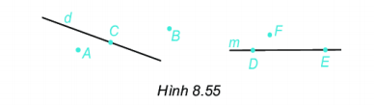  a. Điểm C thuộc đường thẳng d , hai điểm A và B không thuộc đường thẳng d .  b. Ba điểm A , B , C không thẳng hàng .  c. Điểm F không thuộc đường thẳng m  d. Ba điểm D , E , F không thẳng hàng .  Câu 8.40 :  Hình 8.56 thể hiện các quan hệ nào nếu nói về :  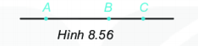  a. Ba điểm A ,B và C?  b. Hai tia BA và BC?  c. Ba đoạn thẳng AB , BC và AC?  Câu 8.41 :  Vẽ đoạn thẳng MN dài 7 cm rồi tìm trung điểm của nó  Câu 8.42 :  Cho hình thang ABCD như hình vẽ bên.  Em hãy:  a.Kể tên các góc có trong hình vẽ .  b. Đo rồi chỉ ra các góc nhọn , góc tù.  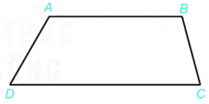  Câu 8.43 : Cho hình 8.57  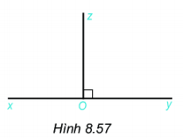  a. Kể tên các tia có trong hình trên . Trong đó , hai tia nào là hai tia đối nhau ?  b. Kể tên các góc vuông , góc bẹt trong hình 8. 57  c. Nếu điểm B nằm trong góc yOx thì góc xOB là góc từ hay góc nhọn ? | Câu 8.39:  a.Đúng  b.Sai  c.Đúng  d.Đúng  Câu 8.40:  a. Ba điểm A ,B và C thẳng hàng  b. Hai tia BA và BC là hai tia đối nhau  c. Ba đoạn thẳng AB , BC và AC cùng nằm trên một đường thẳng.  Câu 8.41 :  Vì O là trung điểm của MN nên MO=NO =3,5 cm.  Câu 8.42 :  a. Các góc có trong hình vẽ là : ∠ ABC ; ∠ DAB ; ∠ BCD ; ∠ CDA.  b. Các góc nhọn là : ∠ CDA ; ∠ BCD.  Các góc tù là : ∠ DAB ; ∠ ABC  Câu 8.43 :  a.Các tia có trong hình vẽ là : Ox ; Oy ; Oz.  Hai tia đối nhau là : Ox ; Oy  b.Các góc vuông là : ∠ xOy ; ∠ zOy.  c.Nếu B nằm trong góc yOz thì góc xOB là góc tù.

- GV nhận xét, đánh giá và chuẩn kiến thức.
IV. KẾ HOẠCH ĐÁNH GIÁ
Hình thức đánh giá | Phương pháp đánh giá | Công cụ đánh giá | Ghi chú
Sự tích cực, chủ động của HS trong quá trình tham gia các hoạt động học tập | Vấn đáp, kiểm tra miệng | Phiếu quan sát trong giờ học
Sự hứng thú, tự tin khi tham gia bài học | Kiểm tra viết | Thang đo, bảng kiểm
Thông qua nhiệm vụ học tập, rèn luyện nhóm, hoạt động tập thể,… | Kiểm tra thực hành | Hồ sơ học tập, phiếu học tập, các loại câu hỏi vấn đáp
V. HỒ SƠ DẠY HỌC (Đính kèm các phiếu học tập/bảng kiểm....)
Ngày 27 tháng 4 năm 2022
KÝ DUYỆT  CỦA TỔ, NHÓM CHUYÊN MÔN | KÝ DUYỆT  CỦA BAN GIÁM HIỆU

Bùi Thị Hằng

Ngày soạn  3/5/2022 | Ngày dạy | Lớp | 6A1
Ngày soạn  3/5/2022 | Ngày dạy | Tiết | 4 | 5
Ngày soạn  3/5/2022 | Ngày dạy | Ngày | 10/5 | 10/5

TIẾT 45, 46: VẼ HÌNH ĐƠN GIẢN VỚI PHẦN MỀM GEOGEBRA
I. MỤC TIÊU
1. Kiến thức
- Hiểu được tính năng của các hộp công cụ trên giao diện của phần mềm GeoGebra.
- Biết cách vẽ các hình đơn giản( điểm, đoạn thẳng, góc..đến các hình như: tam giác đều, hình chữ nhật, hình vuông, hình tròn..) nhờ nắm được các tính chất của các hình đó. Ví dụ tam giác đều là tam giác có ba cạnh bằng nhau và các góc bằng 60^{O}, hình chữ nhật có 4 góc vuông,..
2. Năng lực
- Năng lực riêng:
+ Vẽ được bằng phần mềm Geogebra các hình đơn giản: điểm, đoạn thẳng, góc, đường tròn, tam giác đều, lục giác đều, hình bình hành, hình thoi, hình chữ nhật, hình vuông.
+ Biết cách dùng các công cụ đo trong phần mềm Geogebra để kiểm tra các tính chất đã được học của các hình đơn giản.
+ Biết cách ẩn các yếu tố không cần thiết trên hình vẽ.
+ Biết cách lưu hình vẽ thành một tệp có phần mở rộng ggb, hoặc một tệp ảnh với phần mở rộng png.
- Năng lực chung:
+ Năng lực tự chủ và tự học: Học sinh tự nghiên cứu và làm bài tập trong SGK
+ Năng lực giao tiếp và hợp tác: Học sinh có khả năng làm việc, thảo luận nhóm, cặp đôi để thực hiện yêu cầu của nhiệm vụ học tập.
+ Năng lực tư duy và lập luận toán học: Học sinh có tư duy logic, kết nối các kiến thức đã học để thực hiện nhiệm vụ được giao
+ Năng lực giải quyết vấn đề toán học, năng lực tư duy sáng tạo: HS có khả năng thực hành nhiệm vụ được giao; tìm các cách làm sáng tạo riêng. Kết nối kiến thức môn tin và môn toán.
3. Phẩm chất: Bồi dưỡng trí tưởng tượng, hứng thú học tập, ý thức làm việc nhóm, ý thức tìm tòi, khám phá và sáng tạo cho HS => độc lập, tự tin và tự chủ.
II. THIẾT BỊ DẠY HỌC VÀ HỌC LIỆU
1. GV: SGK, tài liệu giảng dạy, phòng máy các máy tính được cài phần mềm GeoGebra Classic 5 đầy đủ; Máy in (nếu có).
2 . HS: Chuẩn bị đầy đủ đồ dùng học tập cá nhân, SGK
III. TIẾN TRÌNH DẠY HỌC
A. HOẠT ĐỘNG KHỞI ĐỘNG (MỞ ĐẦU) ( Chiếu Silde 1)
a) Mục tiêu:
- Nhắc lại kiến thức, tạo tâm thế hứng thú cho học sinh và từng bước làm quen bài thực hành.
- HS hình thành động cơ học tập và hình dung được nội dung bài học. (các hình tam giác đều, hình chữ nhật, hình vuông, hình tròn,...)
b) Nội dung: HS nhớ lại kiến thức và trả lời câu hỏi của GV. (các hình tam giác đều, hình chữ nhật, hình vuông, hình tròn,...)
c) Sản phẩm: HS trình bày được nội dung kiến thức đã học.
d) Tổ chức thực hiện:
- Chuyển giao nhiệm vụ: GV đặt câu hỏi: Trong chương “Một số hình phẳng trong thực tiễn”, các em đã được làm quen, tìm hiểu các tứ giác nào? Hãy ghi nhớ thật nhanh và nhắc lại cho các bạn nghe
- Thực hiện nhiệm vụ: HS trao dổi, suy nghĩ trong 2p và trả lời câu hỏi.
- Báo cáo, thảo luận: Đại diện HS giơ tay phát biểu; HS khác nhận xét, bổ sung.
- Kết luận, nhận định: GV đánh giá kết quả, trên cơ sở đó, dẫn dắt HS vào bài mới: “ Chúng ta đã tìm hiểu về các hình tam giác đều, hình chữ nhật, hình vuông, hình tròn,... Các em cần ghi nhớ các đặc điểm của các hình để vẽ được hình. Bài học hôm nay, chúng ta sẽ tìm hiểu về phần mềm GeoGebra và sử dụng phần mềm GeoGebra để vẽ các hình đơn giản như: điểm, đoạn thẳng, góc.. đến các hình đẹp như tam giác đều, hình chữ nhật, hình vuong, hình tròn.... và đặc biệt là các hình có tính chất đối xứng”. => Bài mới.
B. HÌNH THÀNH KIẾN THỨC MỚI
Hoạt động 1 : Vẽ điểm, đoạn thẳng, góc, đường tròn, tam giác đều, lục giác đều.
a) Mục tiêu:
- HS biết cách khởi động phần mềm.
- HS biết được tính năng và biết cách sử dụng các công cụ trên giao diện của phần mềm.
- HS biết thiết lập giao diện phần mềm về Tiếng Việt nếu cần thiết.
- HS vẽ được điểm, đoạn thẳng, góc, đường tròn, tam giác đều, lục giác đều.
b) Nội dung: HS dựa trên hướng dẫn, gợi ý của GV hoàn thành các yêu cầu theo các phần như trong SGK.
c) Sản phẩm: HS hoàn thành được các hoạt động như trong SGK.
d) Tổ chức thực hiện:
- Chuyển giao nhiệm vụ: (Chiếu Silde 2)
+ GV hướng dẫn HS khởi động phần mềm Geogebra .
+ GV giới thiệu về các khu vực trên giao diện của Geogebra, đặc biệt là vùng làm việc và thanh công cụ.
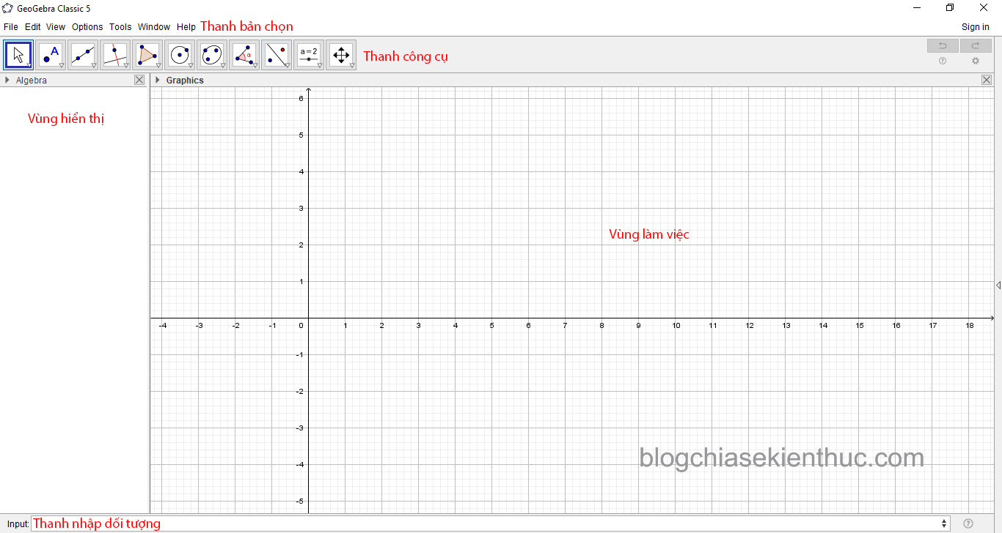
- Thanh bảng chọn: Cho phép tạo mới, mở, lưu, xuất bản, sao chép, tùy chọn tên, cỡ chữ, tùy biến thanh công cụ…rất nhiều chức năng quan trọng của phần mềm điều nằm ở đây.
- Thanh công cụ: Thanh công cụ cho phép di chuyển đối tượng, tạo điểm, tạo đường thẳng, dựng đường vuông góc, dựng đường tròn, dựng góc, phép đối xứng,…
- Vùng hiển thị: Hiện thi thông tin chi tiết của đối tượng tương ứng trong vùng làm việc.
- Vùng làm việc: Khu vực làm việc chính của chương trình, các đối tượng như điểm, đường thẳng, tam giác, đường tròn,…đều nằm ở đây.
- Thanh nhập đối tượng: Nhập các đối tượng hình học bằng bàn phím. Trong phạm vi của bài viết mình không hướng dẫn các bạn cách sử dụng thanh công cụ này.
+ GV giới thiệu tính năng của các công cụ cơ bản trên thanh công cụ.
- Nhóm công cụ di chuyển: 
- Nhóm công cụ điểm: 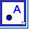
- Nhóm công cụ đường thẳng: 
- Nhóm công cụ quan hệ: 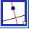
- Nhóm công cụ đường tròn, cung tròn: 
- Nhóm công cụ góc và khoảng cách: 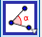
- Các nhóm công cụ khác, chúng ta sẽ tìm hiểu sau.
+ Gv hướng dẫn cách thiết lập giao diện Tiếng Việt: (Chiếu Silde 3)
Vào Option $→$ Chọn Language $→$ Chọn R-Z $→$ Chọn Vietnamese/Tiếng Việt.
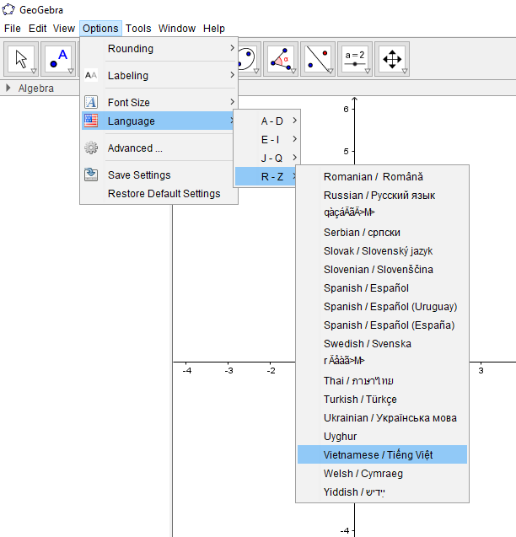
+ GV hướng dẫn HS HOẠT ĐỘNG 1: VẼ ĐIỂM (Chiếu Silde 4)
- GV hướng dẫn HS cách sử dụng các chức năng của một nhóm công cụ bằng cách nháy chuột: “Chọn nhóm công cụ là nháy chuột lên biểu tượng nhóm công cụ”.
- GV giới thiệu các tính năng của hộp công cụ tạo điểm và hướng dẫn HS vẽ 1 điểm bất kì: Chọn nhóm công cụ Điểm $→$ Chọn Điểm mới $→$ Nháy chuột lên vị trí bất kì Vùng làm việc của Geogebra để tạo điểm mới. ( điểm A)
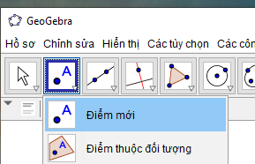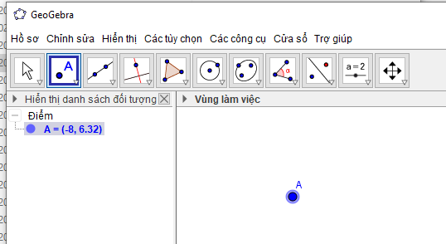
- HS thực hành vẽ điểm dưới sự hướng dẫn của GV
- Chiếu Silde 5 hd hs lưu ( Sau mỗi HĐ YCHS lưu và hồ sơ cá nhân)
+ GV hướng dẫn HS HOẠT ĐỘNG 2: VẼ ĐOẠN THẲNG (Chiếu Silde 6)
- GV giới thiệu cho HS các tính năng và cách sử dụng hộp công cụ đường thẳng.
- GV hướng dẫn HS vẽ 1 đoạn thẳng tùy ý: Chọn nhóm công cụ Đường thẳng $→$ Chọn 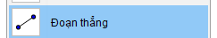$→$ Nháy chuột chọn điểm thứ nhất ( điểm A) $→$ Nháy chuột chọn điểm thứ hai ( điểm B). Ta được đoạn thẳng AB.
- GV yêu cầu HS vẽ được một đoạn thẳng tùy ý hoặc vẽ đoạn thẳng nối hai điểm cho trước dựa trên hướng dẫn của GV.
+ GV hướng dẫn HS HOẠT ĐỘNG 3: VẼ GÓC 60º (Chiếu Silde 7)
- GV giới thiệu cho HS các tính năng và cách sử dụng hộp công cụ góc và khoảng cách.
- GV hướng dẫn HS vẽ góc 60º: Chọn nhóm công cụ Góc và khoảng cách $→$ Chọn 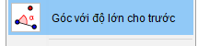$→$ Nháy chuột chọn điểm thuộc một cạnh (B) $→$ Nháy chuột chọn điểm gốc (A) $→$ Nhập số đo góc 60º 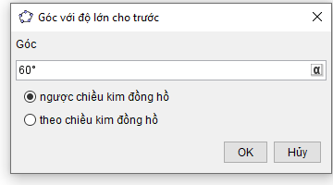
Phần mềm tự vẽ thêm điểm B’. Nối A với B, A với B’, ta được $\hat{BAB'}$= 60º.
- GV yêu cầu HS vẽ được một góc 60º ở vị trí tùy ý.
+ GV hướng dẫn HS HOẠT ĐỘNG 4: VẼ ĐƯỜNG TRÒN (Chiếu Silde 8)
- GV giới thiệu cho HS các tính năng và cách sử dụng hộp công cụ đường tròn.
- GV hướng dẫn HS vẽ đường tròn có tâm và đi qua một điểm: Chọn Đường tròn $→$ Chọn 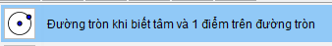 $→$ Nháy chuột chọn điểm là tâm đường tròn (điểm A) $→$ Nháy chuột chọn điểm nằm trên đường tròn (điểm B). Ta được đường tròn tâm A và đi qua B
- GV yêu cầu HS vẽ đường có tâm và đi qua một điểm dựa trên sự hướng dẫn của GV.
+ GV hướng dẫn HS HOẠT ĐỘNG 5: VẼ TAM GIÁC ĐỀU (Chiếu Silde 9)
- GV hướng dẫn HS vẽ tam giác đều bằng cách vẽ góc 60º:
- Bước 1: Dùng nhóm công cụ Góc và khoảng cách , vẽ góc có số đo 60º.
- Bước 2: Dùng công cụ Đoạn thẳng nối các điểm của góc để tạo thành tam giác. Ta được tam giác ABB’.
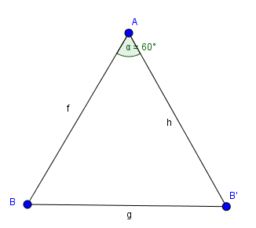

- GV lưu ý HS : Nếu có sẵn $\hat{BAB'}$= 60º và đường tròn như kết quả của HĐ3 và HĐ4 thì dùng công cụ Đoạn thẳng để vẽ các đoạn thẳng AB’ và BB; ta có tam giác ABB’ như hình T.3 (SGK –tr114) hay hình sau:
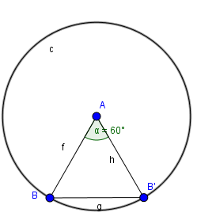
- Cá nhân HS vẽ tam giác đều dựa trên sự hướng dẫn của GV.
+ GV hướng dẫn HS HOẠT ĐỘNG 6: VẼ LỤC GIÁC ĐỀU (Chiếu Silde 10)
- GV hướng dẫn HS vẽ một lục giác đều bằng cách vẽ góc 60º ở HĐ3 và cách vẽ đoạn thẳng ở HĐ2 để vẽ tiếp được hình kết quả như hình T.4 (SGK-tr115). Ẩn các đoạn thẳng AB,AB’ và điểm A ta nhận được lục giác như hình T.5 (SGK-tr115)
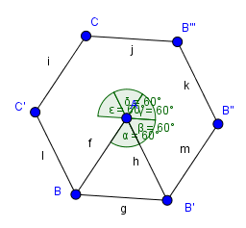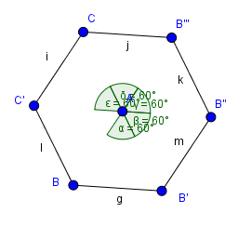
- GV cho HS thảo luận hoàn thành phần ?
- GV chú ý và hướng dẫn phần lưu ý cho HS: Có thể vẽ tam giác đều và lục giác đều rất nhanh như sau:
- Chọn nhóm công cụ Đa giác 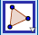 $→$ Chọn 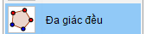$→$ Chọn hai điểm $→$ Nhập số đỉnh.
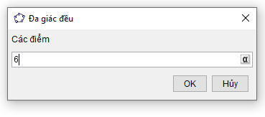
- HS thực hành vẽ đa giác theo hướng dẫn của GV.
- Thực hiện nhiệm vụ
+ HS chú ý lắng nghe và thực hiện theo yêu cầu của GV
+ GV: quan sát và trợ giúp HS trong quá trình thực hiện nhiệm vụ.
- Báo cáo, thảo luận:
+ HS thực hành và giơ tay báo cáo GV.
+ GV kiểm tra, sửa sai cho HS.
- Bước 4: Kết luận, nhận định: GV nhận xét, đánh giá về thái độ, quá trình làm việc, rút kinh nghiệm trong khi thực hành.
Hoạt động 2 : Vẽ hình bình hành, hình thoi, hình chữ nhật và hình vuông.
a) Mục tiêu:
- HS biết cách vẽ hình bình hành, hình thoi, hình chữ nhật, hình vuông.
- HS biết cách ẩn, hiện, xóa, đổi tên các đối tượng ; ẩn, hiện trục tọa độ và lưới ô vuông ; lưu lại kết quả thành tệp có đuôi mở rộng png hoặc ggb.
b) Nội dung: HS dựa trên hướng dẫn, gợi ý của GV hoàn thành các yêu cầu theo các phần như trong SGK.
c) Sản phẩm: HS hoàn thành được các hoạt động như trong SGK.
d) Tổ chức thực hiện:
- Bước 1: Chuyển giao nhiệm vụ:
+ GV hướng dẫn HS HOẠT ĐỘNG 7: VẼ HÌNH BÌNH HÀNH. (Chiếu Silde 11)
- GV giới thiệu cho HS các tính năng và cách sử dụng hộp công cụ quan hệ giữa các đường thẳng
- GV hướng dẫn HS vẽ một hình bình hành bằng cách vẽ đoạn thẳng,vẽ đường thẳng song song và chọn giao điểm.
- Bước 1:Vẽ hai đoạn thẳng AB, BC.
- Bước 2: Vẽ đường thẳng đi qua C và song song với AB như sau: Chọn nhóm công cụ Hai đường thẳng 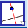 $→$Chọn 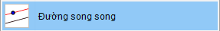 $→$ Chọn điểm đi qua C $→$ Chọn đường thẳng song song AB.
- Bước 3:Vẽ đường thẳng đi qua A và song song với BC tương tự như Bước 2.
- Bước 4: Vẽ điểm D như sau: Chọn công cụ Điểm  $→$ Chọn 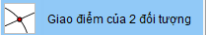 $→$ Chọn lần lượt hai đường thẳng vừa vẽ ở Bước 2 và Bước 3 (H.T.6a)
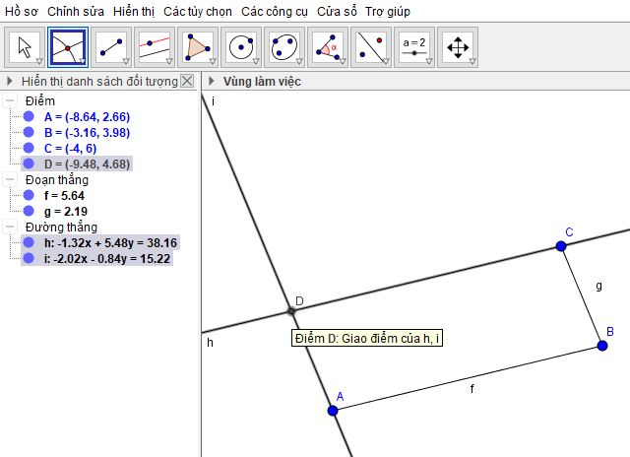
- Bước 5: Ẩn hai đường thẳng vừa vẽ ở Bước 2 và Bước 3. Dùng công cụ Đoạn thẳng vẽ các đoạn thẳng CD và AD.
Ta được hình bình hành ABCD (H.T6b)
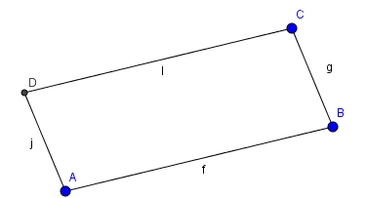

- GV yêu cầu HS vẽ được hình bình hành dựa trên hướng dẫn của GV.
+ GV hướng dẫn HS HOẠT ĐỘNG 8: VẼ HÌNH THOI (Chiếu Silde 12)
- GV hướng dẫn HS vẽ hình thoi bằng cách phối hơp các thao tác trong các hoạt động trước:
- Bước 1: Vẽ đoạn thẳng AB.
- Bước 2: Vẽ đường tròn (B; BA) tâm B đi qua điểm A như HĐ4.
- Bước 3: Dùng công cụ Điểm vẽ điểm C tùy ý nằm trên (B; BA). Vẽ đoạn thẳng BC.
- Bước 4: Vẽ đường thẳng qua A song song với BC và đường thẳng qua C song song với AB. Xác định giao điểm D của chúng. (H.T.7a)
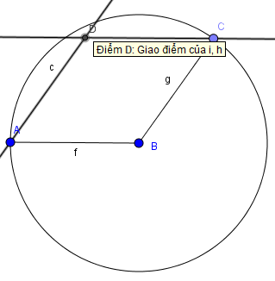
- Bước 5: Ẩn các đường thẳng, đường tròn và vẽ thêm đoạn thẳng nối các đỉnh A, D, C ta được hình thoi (H.T.7b).
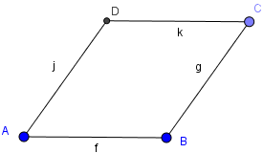
- GV yêu cầu HS vẽ hình thoi dựa trên hướng dẫn.
- HS hoàn thành phần ? dựa trên các đặc điểm của hình.
+ GV hướng dẫn HS HOẠT ĐỘNG 9: VẼ HÌNH CHỮ NHẬT VÀ HÌNH VUÔNG. (Chiếu Silde 13)
- GV yêu cầu HS nhắc lại các tính chất về số đo góc và độ dài các cạnh của hình chữ nhật, hình vuông.
- GV cho HS trao đổi, thảo luận nhóm 4 đề xuất cách vẽ và thực hành vẽ hình chữ nhật, hình vuông. ( HS quan sát Hình T.8a + T.8b rồi đề xuất cách vẽ)
- 1 vài HS phát biểu ý kiến, nhận xét. GV chữa và hướng dẫn cách vẽ đường thẳng vuông góc cho HS: Vẽ đường thẳng đi qua một điểm vuông góc với một đường thẳng. Chọn nhóm công cụ Hai đường thẳng 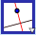 $→$ Chọn 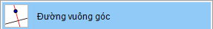 $→$ Chọn điểm $→$ Chọn đường thẳng.
- GV hướng dẫn HS cách đo góc: Chọn nhóm công cụ Góc $→$ Chọn 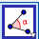 $→$ Nháy chuột lên ba điểm theo thứ tự C, D, A để đo góc CDA.
- GV yêu cầu HS đo góc CDA và nhận xét.
+ GV hướng dẫn HS một số tính năng hỗ trợ.
- GV thực hành hướng dẫn HS các thao tác ẩn/ hiện đối tượng: Nháy nút phải chuột lên đối tượng $→$ Chọn 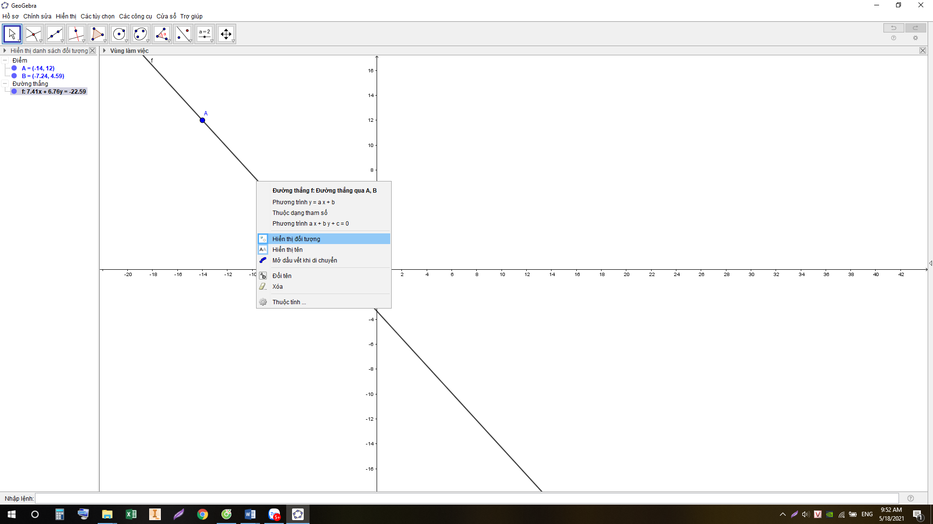
KQ: Đối tượng đó được ẩn ( không còn hiển thị ở Vùng làm việc nữa).
- HS thực hành thực hiện các thao tác ẩn/ hiện đối tượng dựa trên hướng dẫn của GV.
- GV hướng dẫn HS xóa đối tượng:
- C1: Nháy chọn đối tượng rồi nhấn phím Delete.
- C2: Nháy nút phải chuột lên đối tượng đó rồi chọn 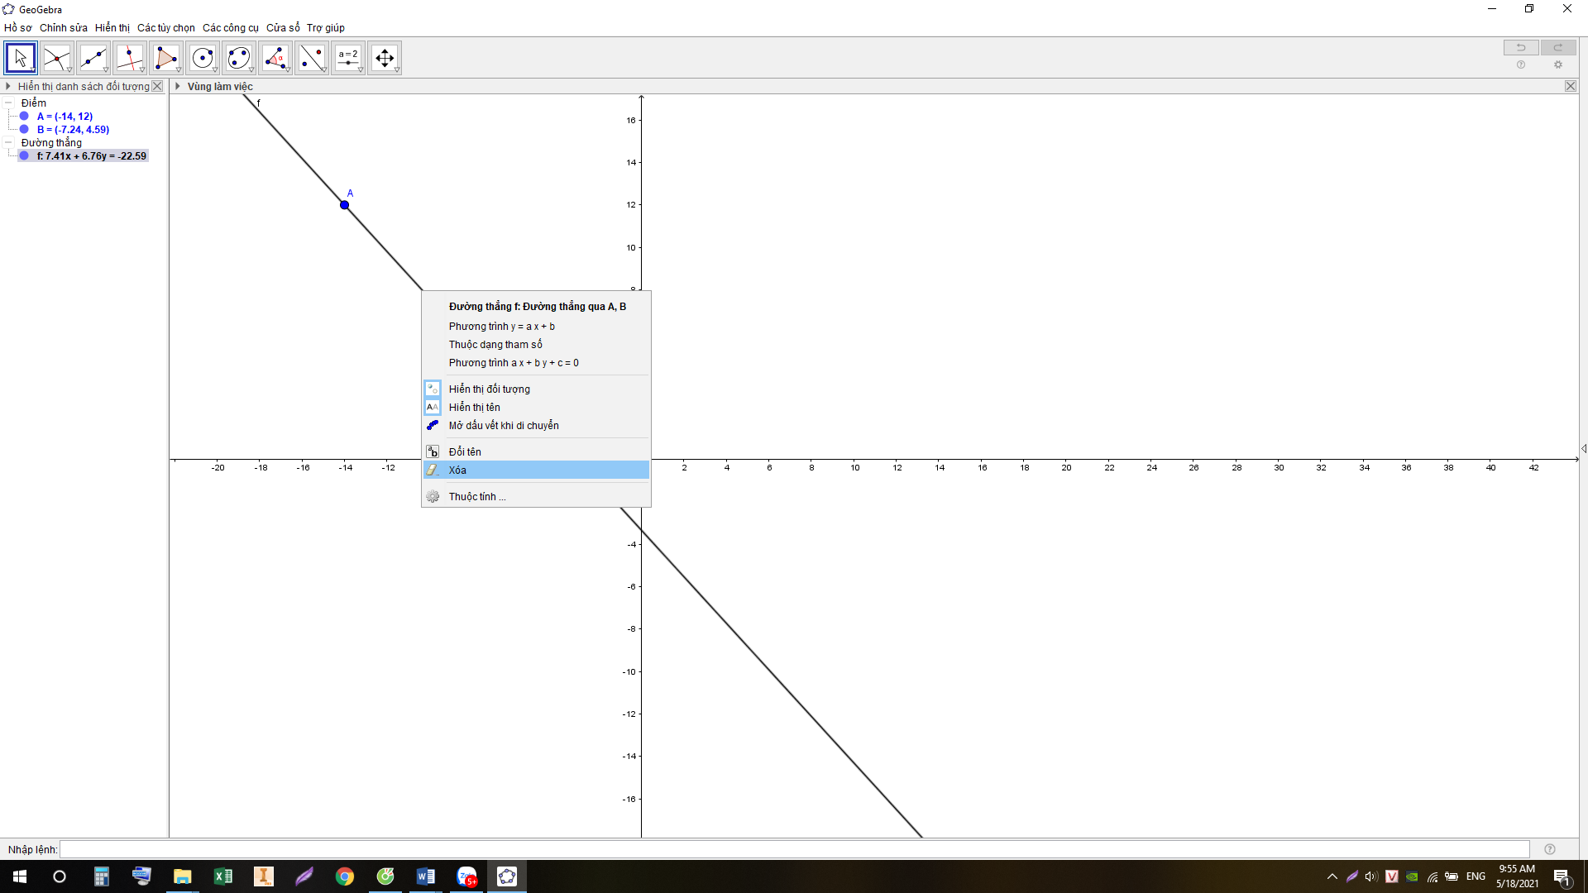
- GV yêu cầu HS xóa đối tượng bằng 2 cách.
- GV hướng dẫn HS đổi tên đối tượng: Nháy chọn đối tượng rồi nháy nút phải chuột và chọn 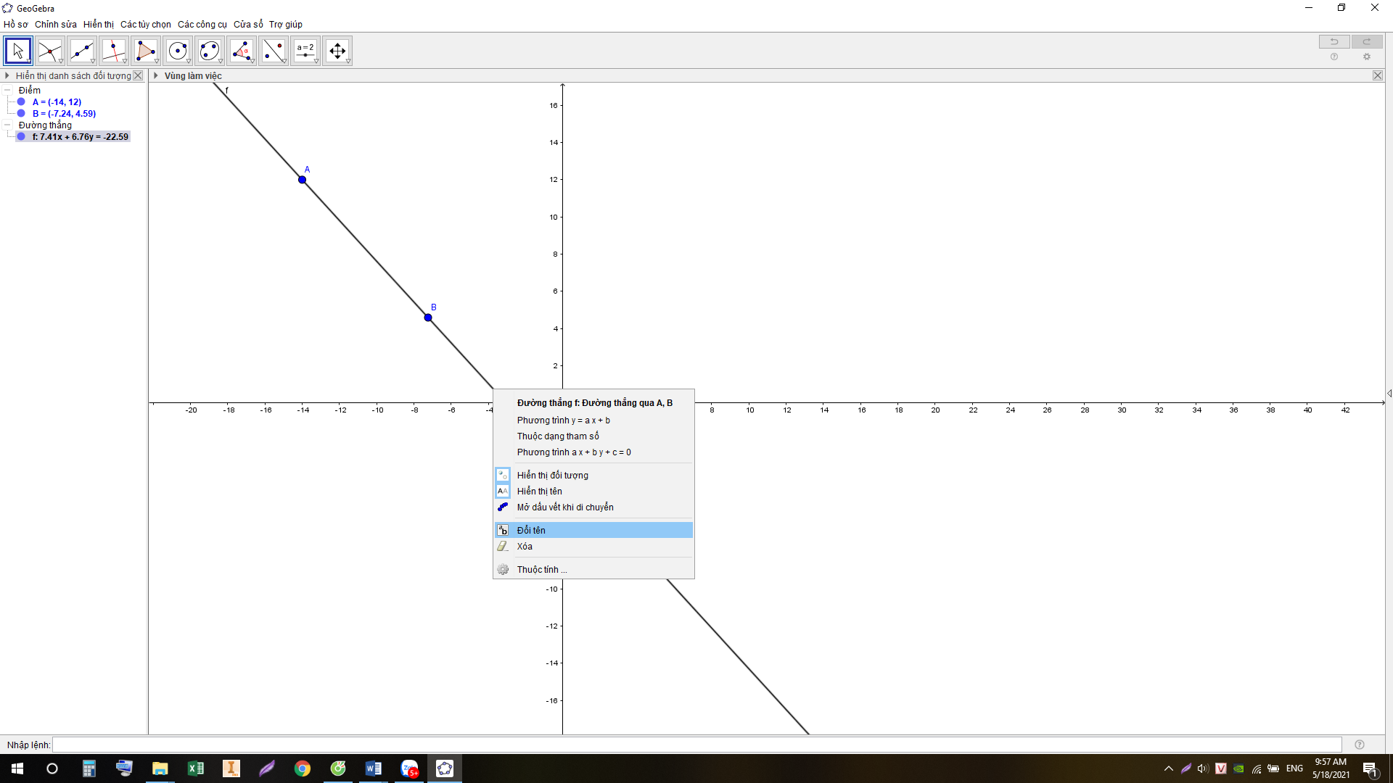
- GV yêu cầu HS thực hành đổi tên đối tượng.
- GV thực hiện các thao tác hướng dãn HS ẩn/hiện hệ trục tọa độ và lưới ô vuông ở vùng làm việc: Chọn Vùng làm việc rồi nháy chuột vào các biểu tượng tương ứng để ẩn/ hiện lưới hoặc hệ trục tọa độ.
- GV cho HS thực hành các thao tác ẩn/hiện hệ trục tọa độ.
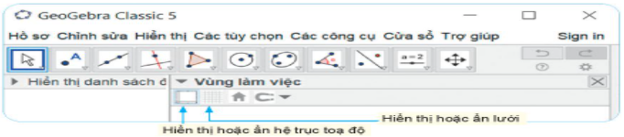
- GV hướng dẫn HS lưu lại kết quả :
- C1 : Chọn Hồ sơ $→$ Lưu lại $→$ Chọn vị trí lưu tệp và đặt tên tệp.
( tệp được tạo có phần mở rộng ggb).
- C2 : Chọn Hồ sơ$→$ Xuất bản $→$ Hiển thị đồ thị dạng hình (png, ép)… (Tệp được tạo ngầm định có phần mở rộng là png)
- GV yêu cầu HS thực hành lưu kết quả bằng 2 cách.
C. HOẠT ĐỘNG LUYỆN TẬP
a) Mục tiêu: Học sinh củng cố lại kiến thức thông qua bài tập.
b) Nội dung: HS dựa vào kiến thức đã học vận dụng làm BT
c) Sản phẩm: Kết quả của HS.
d) Tổ chức thực hiện:
- GV cho HS trao đổi, hoàn thành bài tập Bài 1
- HS tiếp nhận nhiệm vụ, thực hành thực hiện các thao tác và trả lời câu hỏi.
- HS nhận xét, bổ sung và giáo viên đánh giá tổng kết.
Bài 1 :- Chọn nhóm công cụ Điểm $→$ Chọn Điểm mới $→$ Vẽ điểm A. 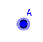
- Chọn nhóm công cụ Điểm $→$ Chọn Điểm mới $→$ Vẽ điểm B. 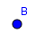
- Chọn nhóm công cụ Đường tròn $→$ Chọn Đường tròn khi biết tâm và 1 điểm trên đường tròn $→$ Chọn A, Chọn B.
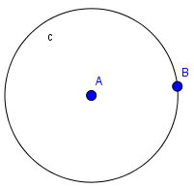
- Chọn nhóm công cụ Đường tròn $→$ Chọn Đường tròn khi biết tâm và 1 điểm trên đường tròn $→$ Chọn B, Chọn A.
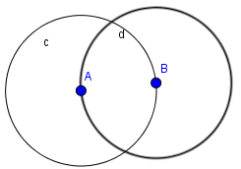
- Chọn nhóm công cụ Điểm $→$ Chọn Giao điểm của hai đối tượng $→$ Nháy chuột vào đường tròn thứ nhất $→$ Nháy chuột vào đường tròn thứ hai, ta được điểm C, D.
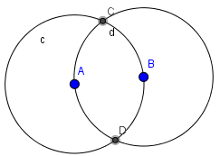
- Chọn nhóm công cụ Đường thẳng $→$ Chọn Đoạn thẳng $→$ Vẽ đoạn AC, CB, BD, DA.
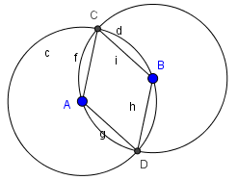
- Giữ phím Ctrl $→$ Chọn cả hai đường tròn $→$ Nháy nút phải chuột, chọn Hiển thị đối tượng.
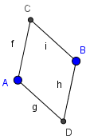
=> Hình còn lại trên Vùng làm việc là hình thoi ABCD.
D. HOẠT ĐỘNG VẬN DỤNG
a) Mục tiêu: Học sinh thực hiện làm bài tập vận dụng để củng cố kiến thức và luyện tập kĩ năng vẽ hình dựa trên các thao tác đã làm quen.
b) Nội dung: HS sử dụng SGK và vận dụng kiến thức đã học để vẽ hình.
c) Sản phẩm: Kết quả của HS.
d) Tổ chức thực hiện:
- Gv cho HS tìm hiểu Bài 2 và phân tích các tính chất của hình tròn, hình chữ nhật.
- GV yêu cầu cá nhân HS thực hành hoàn thành bài 2, lưu file với Họ và tên và lớp của mình lấy điểm.
Bài 2 : HS tự hoàn thành.
Kết quả thu được :
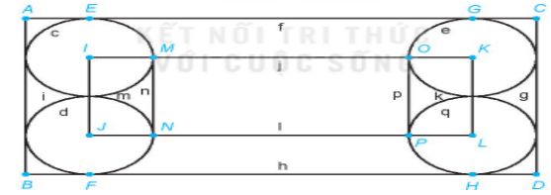

IV. KẾ HOẠCH ĐÁNH GIÁ
Hình thức đánh giá | Phương pháp  đánh giá | Công cụ đánh giá | Ghi Chú
- Đánh giá thường xuyên:  + Sự tích cực chủ động của HS trong quá trình tham gia các hoạt động học tập.  + Sự hứng thú, tự tin, trách nhiệm của HS khi tham gia các hoạt động học tập cá nhân.  + Thực hiện các nhiệm vụ hợp tác nhóm ( rèn luyện theo nhóm, hoạt động tập thể). | - Phương pháp quan sát:  + GV quan sát qua quá trình học tập: chuẩn bị bài, tham gia vào bài học( ghi chép, phát biểu ý kiến, thuyết trình, tương tác với GV, với các bạn,..  + GV quan sát hành động cũng như thái độ, cảm xúc của HS.  - Phương pháp kiểm tra thực hành | - Báo cáo thực hiện công việc.  - Trao đổi, thảo luận.
V. HỒ SƠ DẠY HỌC (Đính kèm các phiếu học tập/bảng kiểm....)
D - HƯỚNG DẪN VỀ NHÀ :
- Hoàn thành nốt bài tập 2 và gửi file cho GV
- Thực hành luyện tập thực hiện các thao tác vẽ hình đã học.
- Tìm hiểu và đọc trước bài « Sử dụng máy tính cầm tay » và chuẩn bị máy tính cầm tay cho buổi học sau.
Ngày 4 tháng 5 năm 2022
KÝ DUYỆT  CỦA TỔ, NHÓM CHUYÊN MÔN | KÝ DUYỆT  CỦA BAN GIÁM HIỆU

Bùi Thị Hằng

